МІНІСТЕРСТВО ОСВІТИ І НАУКИ УКРАЇНИ

НАЦІОНАЛЬНИЙ УНІВЕРСИТЕТ ФІЗИЧНОГО ВИХОВАННЯ І СПОРТУ УКРАЇНИ

КАФЕДРА ВОДНИХ ВИДІВ СПОРТУ

**Кваліфікаційна робота**

на здобуття ступеня «магістр»

за спеціальністю 017 Фізична культура і спорт

освітньою програмою «Система підготовки спортсменів у водних видах спорту»

на тему: **«**Особливості вдосконалення техніки веслування на байдарках спортсменів груп базової підготовки ДЮСШ**»**

Здобувача вищої освіти

другого (магістерського) рівня

Вітковського Станіслава Миколайовича

Науковий керівник: Дяченко А.Ю.

доктор наук з фізичного виховання та

спорту, провесор

Рецензент: кандидат наук з фізичного виховання та спорту, доцент Совенко С. П.

Рекомендовано до захисту на засіданні

кафедри (протокол № 7 від 24.11.2022 р.)

Завідувач кафедри: Дяченко А. Ю. ,

доктор наук з фізичного виховання та спорту, професор

Київ-2022

АНОТАЦІЯ

Вітковський С.М. Особливості вдосконалення техніки веслування на байдарках спортсменів груп базової підготовки ДЮСШ. Кваліфікаційна робота на правах рукопису. Створена для здобуття наукового ступеня магістра за спеціальністю 017 Фізична культура і спорт. Національний університет фізичного виховання і спорту України, Київ 2022. Робота присвячена питанням обґрунтування, розробки і дослідження ефективності методики вдосконалення техніки веслування на байдарках На основі моделювання тренувальних вправ у процесі навчання техніці веслування на байдарках спортсменами базової підготовки, теоретично обґрунтована, розроблена та перевірена ефективність методики вдосконалення техніці веслування на байдарках.

Мета дослідження – теоретично та експериментально обґрунтувати та розробити комплекс вправ для вдосконалення техніки рухів веслувальників на байдарках груп базової підготовки ДЮСШ.

Матеріали, подані в дисертації, можуть бути використані в системі підготовки спортсменів різної кваліфікації, а також при викладанні курсу теорії і методики тренерської діяльності в обраному виді спорту у закладах вищої освіти спортивного профілю, а також у системі підвищення кваліфікації спортивних працівників. Наукова новизна отриманих результатів полягає у тому, що: вперше встановлені помилки у техніці веслування на байдарках та надані рекомендації, що до їх усунення на етапі базової підготовки; вперше проведено експеримент з розробленою методикою по контролю за рівнем розвитку освоєння техніки веслування на байдарках; вперше проаналізовано ефективність у залученні до тренувального процесу комплексу вправ на розвиток координаційних здібностей; висновки спрямовані на обговорення всіх чотирьох розділів. Та складають сумарне уявлення про проведену наукову роботу. Також містить в собі методичні вказівки по розділам, які включають в себе тему техніки веслування на байдарках.

**Ключові слова:** техніка веслування на байдарках, спортсмени, комплекс вправ, вдосконалення.

ANNOTATION

Vitkovsky S.M. Peculiarities of improving the technique on kayaking of athletes of the basic training groups of the children`s and youth sports school. Qualification work on manuscript rights. Created for obtaining a master's degree in the specialty 017 Physical culture and sport. National University of Physical Education and Sports of Ukraine, Kyiv 2022. The work is devoted to the issues of substantiating, developing and researching the effectiveness of the method of improving kayaking techniques. improvement of kayaking technique. The purpose of the study is to theoretically and experimentally substantiate and develop a set of exercises to improve the technique of movements of kayakers of the basic training groups of the State University of Secondary Education.

The materials presented in the dissertation can be used in the system of training athletes of various qualifications, as well as in the teaching of the theory and methodology of coaching activity in the chosen sport in institutions of higher education of a sports profile, as well as in the system of improving the qualifications of sports workers. The scientific novelty of the obtained results lies in the fact that: for the first time, errors in the technique of rowing on kayaks were identified and recommendations were given for their elimination at the stage of basic training; for the first time, an experiment was conducted with the developed methodology for monitoring the level of development of mastering the technique of rowing on kayaks; for the first time, the effectiveness of involving in the training process a complex of exercises for the development of coordination abilities was analyzed; conclusions are aimed at discussing all four sections. But they form a summary of the scientific work carried out. It also contains methodological instructions for sections that include the topic of kayaking techniques.

**Key words**: kayaking technique, athletes, set of exercises, improvement.

**ЗМІСТ**

Анотація………………………………………………………………………………..

ВСТУП……………………………………………………………………………….5**РОЗДІЛ 1. ОСОБЛИВОСТІ ВДОСКОНАЛЕННЯ ТЕХНІКИ ВЕСЛУВАННЯ НА БАЙДАРКАХ СПОРТСМЕНІВ ГРУП БАЗОВОЇ ПІДГОТОВКИ ДЮСШ………...………………………………………………….8**

1.1. Особливості техніки веслування на байдарках...……………………………....8

1.2. Характеристика та види помилок які зустрічаються у спортсменів при освоєнні техніки веслування на байдарках………………………………………..10

1.3. Методи навчання техніці веслування на байдарках………………………….12

1.4. Комплекс вправ на розвиток координаційних здібностей…………………...15

1.5. Специфічні відчуття у веслуванні на байдарках…………………………...…16

Висновки до 1 розділу…………………………………….………………………..18

**РОЗДІЛ 2. МЕТОДИ ТА ОРГАНІЗАЦІЯ ДОСЛІДЖЕННЯ………….……..19**

2.1. Методи дослідження…………………………………………………………...19

2.2. Комплекс вправ…………………………………………………………….…..22

2.3. Організація дослідження………………………………………………………23

Висновки до 2 розділу……………………………………………………………...25

**РОЗДІЛ 3. РЕЗУЛЬТАТИ ВЛАСНОГО ДОСЛІДЖЕННЯ ………………….27**

3.1. Особливості фізичної та функціональної підготовленості веслувальників на байдарках на етапі базової підготовки……………………………...……………..27

3.2.Особливості навчання та виправлення помилок у техніці веслування на байдарках на етапі базової підготовки…………………………………………….37

Висновки до 3 розділу ……………………………………………………………...48

**РОЗДІЛ 4. ОБГОВОРЕННЯ РЕЗУЛЬТАТІВ ДОСЛІДЖЕННЯ…………….51**

**ВИСНОВКИ………………………………………………………………………..57**

**СПИСОК ЛІТЕРАТУРИ…………………………………………………………59**

**ВСТУП**

**Актуальність.** Веслувальний спорт широко розповсюджений в усьому світі. У процесі розвитку веслувального спорту утворилися багато його самостійних видів. Разом із тим, у нашій країні широко культивується веслування на байдарках [38,54]. Удосконалення технічної майстерності в даний час набуває все гострішу актуальність. Насамперед обумовлено зростанням ролі та обсягу спеціальної силової підготовки веслярів. Застосовувані силові вправи неминуче порушують комплекс спеціальних відчуттів веслярів, призводять до тимчасових змін топографії м'язової сили. Наслідком цього є порушення структури рухів, на відновлення якої потрібна спеціальна цілеспрямована робота [42,50]. На даному етапі розвитку веслування на байдарках постає важливе питання про технічну підготовку спортсменів, так як покращення результатів залежить від тренера, та як він використовує наукові досягнення у напрямку технічної підготовленості та удосконалення матеріальної частини [52,59]. Веслування на байдарках крокує вперед і ставить все більші вимоги до технічної, психічної, фізичної та інших видів підготовленості спортсмена. Основну увагу виділено особливостям динаміки функціональної підготовленості спортсменів та спортсменок у веслуванні, і присвячено достатньо велику кількість досліджень (рівень фізичної працездатності, аеробних можливостей, поточний функціональний стан серцево-судинної системи, системи зовнішнього дихання тощо) [13,39,36]. Проте, в радянській та сучасній літературі недостатня кількість уваги виділяється на аналіз раціональної техніки веслування на байдарках спортсменів на початкових етапах. [9,15,23-25]. Запорукою успіху на змаганнях є, безперечно, досконала робота системи «веслувальник-весло-човен» [49]. Тема підготовки висококваліфікованих спортсменів достатньо активно вивчалася у роботах Квашука П.В., Семаєва Г.Н., Маслова І.Н., Раздорського О.А, але форсування процесів розвитку спортсменів та потреби в досягненні високих результатів на ранніх етапах, викликають зниження ефективності на етапі багаторічної підготовки. Спираючись на це, було проведено дослідження, в ході якого сформувалась методика, яка відповідає за вдосконалення техніки рухів веслування на байдарках груп базової підготовки ДЮСШ. Питанням про вдосконалення техніки веслування займались тренери: Вітковський С.М., Данілков В.В, Волкова С.О. Ця група людей розробила комплекс вправ на розвиток координаційних здібностей та провела дослідження за для визначення її єфективності. У ході роботи було сформовано та використано ряд тестів, що дають змогу оцінити рівень фізичної та технічної підготовленості, по кожному спортсмену окремо. Завдяки результамтам тестів створювались корегуючи аспекти у тренувальному процесі.

**Мета роботи** – теоретично та експериментально обґрунтувати та розробити комплекс вправ для вдосконалення техніки рухів веслувальників на байдарках груп базової підготовки ДЮСШ

**Завдання дослідження:**

1. На основі даних спеціальної науково-методичної літератури вивчити особливості вдосконалення техніки веслування на байдарках спортсменів груп базової підготовки ДЮСШ.
2. Визначити рівень фізичної підготовленості та провести тестування спортсменів веслувальників груп базової підготовки ДЮСШ дл визначення рівня фізичної підготовленості і оцінки темпо ритмових характеристик техніки рухів
3. Розробити комплекс вправ для вдосконалення та виправлення помилок техніки рухів веслувальників груп базової підготовки ДЮСШ, та перевірити ефективність його застосування у тренувальному процесі.
4. Розробити практині рекомендації, що до вдосконалення техніки рухів веслування на байдарках спортсменів базової підготовки ДЮСШ на основі застосування комплексу вправ.

**Методи дослідження -** аналіз даних спеціальної науково-методичної літератури, педагогічне спостереження, педагогічний експеримент, педагогічне тестування, методи математичної статистики.

**Об’єкт дослідження** – тренувальний процес спортсменів веслувальників на етапі базової підготовки (першого року навчання).

**Предмет дослідження** – фізична та технічна підготовленість веслувальників-байдарочників на етапі базової підготовки.

**Наукова новизна** роботи полягає в тому, що в ній на основі різноманітного публіцистичного матеріалу виявлено та розроблено методику тренувань технічної підготовки у періоді базової підготовки спортсменів у веслуванні на байдарці.

**Практичне значення** визначається тим, що фактичний матеріал, теоретичні положення та висновки можуть бути використані при написанні дипломної роботи чи будь – яких інших наукових праць по даній темі, розроблений матеріал може бути рекомендований до використання у процесі базової підготовки ДЮСШ.

**Структура магістерської роботи**: вступ, чотири розділи, висновки, список використаних джерел із 61 найменувань та 4 інформаційні джерела, ілюстрацій у кількості 18 малюнків, в роботі представлено таблиць 9. Загальний обсяг 65 ст.

**РОЗДІЛ 1.**

**ОСОБЛИВОСТІ ВДОСКОНАЛЕННЯ ТЕХНІКИ ВЕСЛУВАННЯ НА БАЙДАРКАХ СПОРТСМЕНІВ ГРУП БАЗОВОЇ ПІДГОТОВКИ ДЮСШ**

* 1. **Сучасні вимоги до техніки веслування на байдарках з урахуванням тенденцій розвитку матеріально-технічного забезпечення.**

У своїх підручниках В.Н.Платонов [44-47] зазначає, що спортивна техніка – це сукупність прийомів і дій, які забезпечують найбільш ефективне вирішення рухових завдань, обумовлених специфікою виду спорту, дисципліни, виду змагань. Техніка, завдяки якій досягають найбільш високих спортивних результатів, вважається найбільш досконалою. Окремо виділяють поняття технічна підготовленість, що означає ступінь засвоєння спортсменом системи прийомів і дій, що відповідає особливостям виду спорту і спрямована на досягнення найвищих результатів. Як вважає В.Б. Іссурін [27], веслування на байдарках – це вид спорту, результат в якому залежить не тільки від рівня розвитку фізичних здібностей, а й здатністю правильно прикладати силу і раціонально використовувати енергію. Техніка веслування на байдарці потребує високої координаційної здібності, координаційної-витривалості, тому що під час веслування важливо не тільки виконувати всі чотири фази гребка, а ще й утримувати рівновагу у човні. Техніка веслування відносно проста, вона являє собою рівномірний повторюваний рух. У структурі рухів веслувальників виділяють відносно самостійні складові, які у сукупності визначають результативність: 1) використання маси тіла спортсмена для виконання гребка; 2) робота весла у воді; 3) передача зусиль з весла на човен та ін. Ці складові, у свою чергу, можуть бути розділені на дрібніші компоненти, але у реальності вони є взаємопов’язані і не розривні [49]. Однак використання загальноприйнятої техніки ускладнюється низкою особливостей. Наприклад, лабільність човнів. У командному човні вирішальну роль для надання максимального прискорення ходу човна грає синхронність з додаванням сили [34]. Веслування – особливий вид рухової діяльності, яка одночасно ведеться в двох середовищах: повітряному та водному , на природних водоймах і в мінливих погодних умовах , що робить її засобом оздоровлення, загартовування, підвищення сили та витривалості, а також засобом активної розрядки. Основними показниками технічної майстерності спортсменів є оптимальна - форма, структура і надійність дій при виконанні вправи змагання. В той же час, високий рівень технічної підготовленості відрізняє велика міра автоматизації рухового навику, його стабільність. Під стабільністю техніки слід розуміти не жорстко закріплений руховий навик, як це часто розуміється в практиці веслувального спорту, а навик виключно лабільний, швидко і що ефективно змінюється із зміною рівня тренованості, "пристосовується" до стану і функціональних можливостей спортсмена в кожен конкретний момент проходження дистанції змагання [22-25]. Гамалій В.В. [15-16] у своїх роботах визначає, що робоча поза веслувальника – це значний елемент всього робочого циклу, так як визначає ефективність рухів і індивідуального стилю веслування. Проте багато в чому на техніку виконання різних елементів гребка суттєво впливають технічні особливості човна і, безпосередньо, весла. Більшість спортсменів намагаються використовувати під час підготовки сучасні моделі човнів, виробники яких, постійно вдосконалюють їх особливості. До середини 1970 років використовувались човни з дерева, а саме з червоного дерева. Вагу вони мають однакову, таку ж, як сучасні спортивні байдарки 12кг. Їх відмінність полягає в тому, що в сучасному варіанті човна використовують вуглепластик та скло матеріали, а не червоне дерево. Використання таких матеріалів допомогло кардинально змінити форму човна, зробити його дещо вужчим. Адже з плином часу та розвитком технологій було виявлено, що вузька корма, ніс та видозмінена ходова частина човна впливає на гідродинамічні властивості та сприяє підвищенню спортивного результату. Також зміни відбулися в формі та матеріальному забезпеченні весла. Тепер лопать весла набула форми «винт», а не залишилась каплеподібною, а для виготовлення лопатей та ручки використовується матеріал з вуглеводу та скла. Такі зміни в матеріало-тахнічному забезпеченні, не можуть не впливати на біомеханічні характеристики рухів веслувальників. Якщо брати цей аспект до уваги, то можна зрозуміти, що дослідження особливостей техніки веслувальників на байдарках, як на початкових етапах підготовки, так і в подальшому, постійно потребують внесення корективів. Існують проблеми індивідуалізації як технічної підготовленості окремо, так і всього тренувального процесу веслування на байдарках, до яких зверталося багато дослідників [34,61], але питання індивідуалізації техніки на початкових етапах підготовки байдарочників не виявлено.

* 1. **Характеристика та види помилок які зустрічаються у спортсменів при освоєнні техніки веслування на байдарках.**

Основні помилки в техніці гребка. Помилки — цілком закономірне явище в практиці освоювання техніки. Але в сприятливих умовах, коли застосовується правильна методика, а учні вже мають гарну попередню підготовку, та й строк навчання в них достатній, помилок може й не бути. Їх часом породжують причини, що залежать від веслувальника, викладача та інші, наприклад:

1) несправності інвентаря і неправильне устаткування (наладка) робочого веслувальника; 2) помилки методичного характеру, які допускає викладач (недодержання принципів поступовості, повторності, індивідуального підходу до вихованців та інші). Проте багато помилок виникає і при бездоганному матеріальному та методичному забезпеченні занять. Певною мірою вони зумовлені самим фізіологічним процесом становлення рухової навички. Оскільки цей процес проходить через незліченний ряд випробувань і пошуків, в певних умовах ті чи інші не цілком вдалі розв'язання можуть закріпитися в руховий стереотип. Нарешті, ступінь фізичного розвитку початківця, стан окремих м'язових груп, ступінь гнучкості, рівень координаційних можливостей тощо, обмежують його можливості, що до виконування раціональної схеми гребка, яка забезпечуе ефективність роботи на воді. Звичайно вихованець погано уявляє свою помилку, а тим більше її причини. Через те неправий був би той викладач, який, помітивши помилку, просто почав би вимагати її усунення, кинувши команду: «не топи весло», «не кидайся на сляйдіі» та ін., що здебільшого рівнозначно відмовленню допомогти веслувальникові. Викладач повинен виявити основну причину помилки залежно від цього намітити заходи для усунення першопричини. Причини помилки та її наслідки, тобто негативний вплив на техніку гребка, треба ясно й доступно пояснити й показати учневі. На сам перед треба розуміти що таке «поза». Під «позою» розуміють взаємне розташування ланок тіла, їхню орієнтацію що до системи відліку та ставлення до опори. Техніку веслування на байдарках можна розглядати як послідовність поз [25,27,52]. Гребок можна умовно поділити на такі фази: дві опорних з правого та лівого бортів та дві безопорні. Опорна всвою чергу ділиться на три фази: захоплення, проводка та винесення весла [41,25]. Помилки під час виконування головної фази гребка проводки (опору) є основними. Проте вони значною мірою, залежать від того, як було виконано попередні фази гребка. Виправляючи основні помилки, треба, звичайно, виправити й попередні, які тією чи іншою мірою зумовлюють іх. Іноді важко буває усунути помилку безпосередньо в процесі виконування гребка. У таких випадках вдаються до підготовчих або підвідних вправ. Перед тим як виправляти помилку, спочатку пояснюють і показують веслувальникові правильний рух і тільки після цього зосереджують увагу на суті його помилки. Потім бажано створити умови для полегшеного виконання гребка (повільний темп і мале вкладення сили, навчальний матеріал, навчальний човен, веслування в сталих умовах по номерах 1, 2 ,4 у великому човні). Уміння не тільки бачити помилки, а й виявляти їх походження, знаходити серед інших головні - одна з найцінніших якостей тренера і викладача. Характерні помилки, що зустрічаються у веслуванні на байдарках. В основному положенні: зайва напруга м'язів тулуба. Причина - погане володіння балансом. При виконанні зацепу: 1. Повільне занурення лопаті в воду. Причина - повільні рухи руками; 2. Удар лопаті об воду. Причина - швидкі рухи рук, які не були погоджені зі швидкістю човна, або великий шлях розгону лопаті по повітрю перед її зануренням; 3. Вертикальне занурення лопаті в воду. Виникає через раннє випрямлення верхньої руки, а також при використанні короткого весла; 4. Згинання витягнутої вперед руки в ліктьовому суглобі до занурення весла в воду. Причина - прагнення виконати сильну проводку при недостатньому узгодженні рухів тулуба і рук; 5. Різкий нахил («кивок») тулуба вперед. Причина та ж, що і попередня. При виконанні проводки: 1. Виконання проводки неповністю зануреної лопатю. Причина - раннє згинання нижньої руки в ліктьовому суглобі або занадто високе ведення кисті верхньої руки; 2. Виконання проводки переважно руками, без поворота тулуба («ручна робота»). Причина - погане узгодження в рухах тулуба і рук; 3. Рух кисті штовхаючої руки вгору. Причина - низьке положення ліктя верхньої руки в момент захоплення; 4. Відведення лопаті від борта (ведення лопаті по дузі). Причина - низьке ведення кисті штовхаючої руки ( «низьке» веслування); 5. Надмірне занурення лопаті в воду. Помилка виникає при веслуванні довгим веслом на низькому сидінні і при виконанні другої половини проводки прямою «нижньою» рукою; 6. Опускання кисті верхньої руки вниз в кінці проводки («додавлення кисті»). Причина - неправильне виконання заключного зусилля в кінці проводки; 7. Згинання кисті нижньої (тягне) руки в другій половині проводки. Причина - не правильне виконання заключного зусилля в кінці проводки. При виконанні кінця проводки: 1. Розворот лопаті площиною вгору при вилученні її з води. Причина - рух руки при вилученні лопаті з води не кістю, а ліктем вгору; 2. Поздовжнє хитання тулуба. Причина-прагнення сильніше виконати проводку.

* 1. **Методи навчання та вдосконалення техніці веслування на байдарках.**

Навчання веслового спорту являє собою єдиний процес, спрямований на всебічний фізичний розвиток вихованців, на формування у них спеціальних знань, умінь та навичок. Єдиний процес навчання і виховання завжди здійснюється в умовах спільної діяльності викладача (тренера) і вихованців, в умовах колективу. Навчання веслуванню на байдарках. Успіхи в веслувальному спорті багато в чому залежать від правильной методики навчання веслуванню. Навчання - це процес передачі тренером системи знань, умінь і навичок, а також керівництво навчальною діяльністю веслувальників. Викладач - тренер, який навчає веслувальному спорту, повинен ясно уявити собі, чому він збирається навчати, добре знати, як це робити, продумувати кожен крок своєї роботи. При навчанні веслування мают труднощі і особливості, властиві лише цьому виду спорту (інвентар, налагодження робочого місця, стан води, погодні умови , зв'язок з аудиторією та інше.).

Приріст результатів у різних видах спорту та удосконалення системи підготовки спортсменів загалом сприяли виокремленню відносно самостійних та водночас тісно взаємопов’язаних розділів процесу вдосконалення спортсменів та їх спрямованому покращенню, зокрема теоретичної підготовки [11,43,56].

Вдосконалючи техніку веслування, використовують в основному: 1) словесні методи, 2) наочні методи, 3) вправи. Словесні методи. Сюди належать пояснення, лекції і бесіди, самостійна робота, розгляд зауважень вихованців щодо техніки, що виникли внаслідок іхніх спостережень на заняттях, на змаганнях та ін. Активність і свідомість сприймання вихованців підтримується і підкріплюеться опитуванням їх і, якщо треба, додатковими поясненнями.

Маючи певні уміння та навики у весловому спорті може постати питання, як покрашити результат спортсмена враховуючи етап підготовки. Відповідь знаходиться у вдосконаленні окремих складових в тренувальному процесі, це може бутти використовуваваний інвентар (човни, весла, тренажери і тд.), а може і сам тренувальний підхід, тобто застосування нових методів, що сприятимуть покращенню всіх можливостей спортсмена.

Проводячи заняття, рекомендується всіляко додержувати принципу наочності, що допомагає мобілізувати й підтримувати активну увагу, полегшує розуміння викладеного матеріалу, сприяє кращому засвоєнню та закріпленню техніки веслування. Найдокладніше пояснення тієї чи іншої вправи з веслування не зможе замінити показу цієї вправи. Проте самим показником вправи обмежуватися не слід. Показ треба супроводити інструкцією, поясненням деталей техніки веслування, опанування яких сприяє швидшому формуванню рухових навичок [40]. Принцип наочності здійснюється протягом усього тренувального процесу. Однак характер наочності в залежності від періоду тренування змінюється. Коли створюються уявлення по досліджуваному матеріалу, застосовуються прийоми безпосередньої наочності (демонстрація рухів); при роботі зі спортсменами старших розрядів, тим більше якщо тренер сам не може показати рух, використовуються кіно, фотознімки, графічні зображення. Правильне застосування принципу наочності активізує мислення спортсменів, оскільки він пов'язаний не тільки з чуттєвим сприйняттям, а й з аналізом, осмисленням баченого і почутого [56]. Як було повідомленно вище у групі наочних методів одним з основних є метод показу, що включає: 1) зразкове відтворювання технічних прийомів самим викладачем; 2) демонстрування схем, таблиць, кінограм, кінокільцівок, фільмів, плакатів та інших наочних посібників, що розкривають суть техніки веслування, методики навчання і тренування та ін. У процесі навчання та вдосконалення техніки, методи розповіді і показу (словесний і наочний) не слід застосовувати ізольовано, бо тільки поєднання іх забезпечує найбільшу увагу слухачів, формуючи у них найправильніше уявлення про рух, що освоюеться. У підготовці юних веслувальників метод показу є провідним, оскільки в них немає відповідних знань і навичок. Всебічне застосування наочності в процесі підготовки допомагає створювати у веслувальників найповніші рухові уявлення, без яких неможливе формування рухових умінь та навичок. Метод вправ. Після пояснення і показу тієї чи іншої вправи вихованці багаторазовим повторенням закріплюють iї.

Про методику навчання у весловому спорті, який використовує в основному метод цілісного навчання, мова буде далі, коли розглядатимуться окремі види веслування. Поряд з розучуванням гребкового циклу в цілому практикується й розучування техніки гребка частинами, що дає можливість краще освоїти окремі його фази. Вивчаючи і вдосконалюючи техніку веслування, слід завжди мати на увазі, що при проведенні занять, походів і змагань веслового спорту завжди доводиться зважати на мінливі умови зовнішнього середовища, тому й навички мають бути гнучкими. Спортсмен повинен навчитись упевнено веслувати в різних умовах: за вітром, проти вітру, при будь-якому стані води. Звідси зрозуміло, що підготовка має проходити в різних, дедалі складніших, умовах. Вивчати і вдосконалювати техніку веслування рекомендується на оптимальній швидкості, яка можлива на даному рівні підготовки вихованців.

Ставлячи на заняттях за основу якісне виконування вправ з техніки веслового спорту, слід не забувати й про кількісну сторону (обсяг) матеріалу. Учні успішно опановують вправи з веслування в тому разі, якщо вони доступні, тобто не дуже складні й важкі. Принцип доступності полягає в тому, щоб забезпечувати відповідність тренувальних завдань можливостям веслувальників на певному етапі навчально-тренувальної роботи. Доступність засвоюваного матеріалу залежить від послідовності й систематичності курсу навчання. При визначенні доступності навчального матеріалу треба враховувати вікові й індивідуальні особливості вихованців, ступінь загально-фізичної й спеціальної підготовленості, а також умови та особливості їх трудової діяльності [40].

Принцип систематичності вимагає чіткого викладу планів і програм, точного і систематизованого добору засобів та методів навчання і тренування, поступового піднесення веслувальникам посильного навчального матеріалу. Якщо курс викладання з веслування сформований струнко й послідовно, вихованці набудуть систематичних знань, засвоюючи в певному логічному порядку техніку і тактику веслового спорту [40].

**1.4 Комплекс вправ на розвиток координаційних здібностей**

Координацiйнi здібності - це сукупність рухових здібностей, що визначають швидкість освоєння нових рухів, а також уміння адекватно перебудовувати рухову діяльність при несподіваних ситуаціях.

Основними компонентами координаційних здібностей є здібності до орієнтування в просторі, рівноваги, реагування, диференціюванню параметрів рухів, здатності до ритму, перестроювання рухових дій, вестибулярна стійкість, довiльне розслаблення м'язів, що є незамінним у веслуванні на байдарках. Їх можна розділити на три групи.

Перша група. Здібності точно узгоджувати і регулювати просторові, часові та динамічні параметри рухів.

Друга група. Здібності підтримувати статичну ( позу ) і динамічну рівновагу.

Третя група. Здатності виконувати рухові дії без зайвої м'язової напруженості (скутості).

Координаційні здiбностi, вiднесені до першої групи, залежать, зокрема, від «почуття простору», «почуття часу» і «м'язового почуття», тобто почуття прикладеного зусилля. Координаційні здібності, віднесені до другої групи, залежать від здатності утримувати стійке положення тіла, тобто рівновагу, що полягає в стійкості пози в статичних положеннях і її балансуванню під час переміщень. Координаційні здiбностi, які вiдносяться до третьої групи. можна розділити на управління тонической напруженістю і координаційноï напруженістю. Перша характеризується надмірним напруженням м'язів, що забезпечують підтримку пози. Друга виражається в скутості рухів, пов'язаних із зайвою активністю м'язових скорочень зайвим включенням в дію різних м'язових груп, зокрема м'язів-антагоністів неповним виходом м'язів з фази скорочення в фази розслаблення що перешкоджає формуванню досконалої техніки. На основі вище продемонстрованої інформації, було розроблено комплекс вправ, який сприяє оволодінню технічними елементами.

**1.5 Специфічні відчуття у веслуванні на байдарках.**

Відчуття ритму, будучи основою для розвитку такої психомоторної якості як координація, є невід'ємною частиною технічної підготовки спортсменів [6,57]. У спортивній практиці відчуття ритму – це зазвичай здатність точно відтворювати заданий ритм рухового завдання, або адекватно варіювати його у зв’язку з зміною обставин [14,47,57]. Відчуття ритму виражається в точному виконанні напряму, швидкості, прискорення, частоти і інших характеристик рухів. Ритм відображає ступінь точності зусиль, які прикладаються до виконання вправи, чергування фаз напруження і розслаблення. Чим вищий рівень розвитку відчуття ритму, тим точніше спортсмени відтворюють напрям, швидкість, частоту рухів, тим правильніше можуть розставляти акценти – своєчасно виконувати зусилля для виконання рухових дій та інші деталі виконання рухів [10,29,37,48,57]. Для веслового спорту відчуття ритму є важливою складовою, для проходження дистанції, як в одиночному так и в командному класі човнів. Підримання рівномірного темпу та ритму е запорукою злагодженої роботи. Тому його формування відіграє важливо роль у техніці веслування на байдарках. Також специфічним відчуттям у веслуванні на байдарках є так званне «відчуття води». Його можна порівняти з відчуттями їзди на велосипеді. Кожен послідовний рух виконуеться через перенесення маси тіла вперед завдяки отриманному опору на веслі в фазі гребка «вгрібання» та «проводка». Обґрунтування данного відчуття дуже складне, але його формування можливе в процесі багаторічної підготовки.

**Висновки до 1 розділу**

Сучасний стан розвитку веслування на байдарках ставить високі вимоги до фізичної, технічної, психологічної підготовки. Формування техніки залежить від багатьох факторів, таких як індивідуальні особливості кожного спортсмена, удосконалення інвентарю, а саме звуження човна, зміна використовуваного матеріалу. Усе це вимагає постійної корекції технічних дій кожного спортсмена.

Існує безліч факторів, які впливають на правильність виконання технічних прийомів. Помилки, характерні усім без виключення спортсменам, є необхідними для їх розучування, вдосконалення та розвитку. На етапі базової підготовки основним чинником, який може викликати помилки в техніці виконання фаз гребка є недостатній розвиток фізичних здібностей, загальної фізичної підготовки та рівнем координаційних здібностей. Головним завданням тренера повинно бути постійний контроль різних видів підготовки і методичне використання засобів для усунення недоліків.

На етапі базової підготовки необхідне комплексне використання методів навчання технічним прийомам. Це забезпечить повноцінне розуміння спортсменами техніки виконання рухів, поетапний перехід рухових дій до рухових навичок, які передбачають більш економне використання енергії.

Мова що йде про комплекс вправ на розвиток координаційних здібностей, має на меті розширити можливості веслувальників у оволодінні та вдосокналенні техніки веслування на байдарках на етапі базової підготовки спортсменів ДЮСШ.

**Розділ 2.**

**МЕТОДИ І ОРГАНІЗАЦІЯ ДОСЛІДЖЕННЯ**

**2.1 Методи дослідження.**

Аналіз даних спеціальної науково-методичної літератури, педагогічне спостереження, педагогічний експеримент, педагогічне тестування, методи математичної статистики.

Під-час детального розгляду літератури, було прийнято рішення з приводу використання перелічених методів у ході наукової роботи.

**Метод педагогічного спостереження та контролю.**

Для успішного управління процесом підготовки у спортивному тренуванні тренер повинен мати об'єктивну інформацію про здоров'я і психічний стан кожного спортсмена, про вплив фізичних навантажень і про зміни у функціональних системах організму юних спортсменів та вміти оперативно оцінювати рівень техніко-тактичної майстерності. Високий рівень підготовки багато в чому залежить від використання в тренувальному процесі спеціалізованих вправ яківибірково впливають як на фізичну підготовленість, так і на техніко-тактичну майстерність [56]. Особливе значення мають зміст і методика педагогічних вимог. Вимоги, що пред'являються до спортсменів, повинні бути реально здійсненні. Педагог зобов'язаний поступово створювати своєрідну «сходи» вимог, за допомогою яких і відбувається організація діяльності спортсменів, управління і керівництво нею. Вплив вимог вихователя посилюється вимогами колективу, коли він підтримує педагога і висловлює свою громадську думку [4]. Педагогічне спостереження в спорті – це цілеспрямоване, планомірне і систематичне сприйняття кількісних чи якісних характеристик явищ, що вивчаються, і здійснюється за допомогою органів сприйняття чи за допомогою приладів без втручання дослідника в навчально-тренувальний чи змагальний процес [60]. Педагогічне спостереження проводилось під час тренувального процесу. Об’єктом спостереження були спортсмени базової підготовки з веслування на байдарках. Основним завданням було збір та отримання інформації про організацію тренувального процесу, застосування спеціальних засобів та методів тренування спортсменів базової підготовки у веслуванні на байдарках другого року навчання. За допомогою даного методу у перехідному періоді (вересень – жовтень місяці) ми зауважили що вихованці з задоволенням приходять на тренування та охоче виконують вказівки тренера. Досить впевнено підходять до вправ, снарядів. Ми підібрали комплекс вправ саме для цієї вікової категорії та статі (хлопці, 11 років), які дають змогу розвивати: 1) правильну поставу, 2) координаційні здібності, 3) розвиток загальної фізичної підготовленості, 4) правильне розуміння про техніку. Увага була спрямована на правильність виконання вправ, якщо вправа чи окремий рух виконувався неправильно, то в обов’язковому порядку дану помилку озвучували, обґрунтовували та демонстрували, яка техніка виконання буде правильною. Таким чином спортсмени краще сприймають інформацію. Також нагляд за фізичним та психо-емоційним станом вихованців виконувався кожного тренування, адже відпочинок також є складовою тренувального процесу. Навантаження на організм вихованців було адекватне, на кожне тренування хлопці приходили в чудовому фізичному стані.

**Метод педагогічного тестування.**

Тестування педагогічне (англ. testing – випробування, дослідження) – у широкому розумінні спосіб одержання інформації про певний об’єкт і його характеристики шляхом випробувань; у вузькому, педагогічному розумінні метод оцінювання знань, умінь, навчальних досягнень, компетентності учнів і студентів за допомогою тесту [33]. Метод педагогічного тестування використовувався в даному випадку для того, що б оцінити на якому рівні фізичної та технічної підготовки знаходяться вихованці. Для цього тестування використовувались вправи на координацію та вправи загальної фізичної підготовки. Проводячи тестування такого типу, слід звернути увагу на вправи пов’язані з координацією. Тому що, даний вид спорту відноситься до складно-координаційних і потребує значних зусиль для виконання вправ та подальшого удосконалення техніки веслування спортсменів. Тест дав змогу оцінити здібності спортсменів та створити уявлення про те, над чим доведеться працювати тренеру. Для оцінки рівня фізичної підготовленості спортсменів було використано такі вправи: 1. згинання розгинання рук в упорі лежачи (40 повторень); 2. згинання розгинання рук на поперечині у висі (10 повторень); 3. біг на 100м (17 секунд); 4. біг 1500м (7.55,00); 5. кидок м’яча в гору, круговий оберт навколо своєї осі, зловити м’яч (10 повторень); 6 ходьба по гімнастичній лаві, руки в сторони (2 повтори); 7 веслування на ергометрі 500м (2.05,00). Такий вид тестування допоміг визначити рівень підготовленості спортсменів на даному етапі підготовки. З допомогою тесту також відбувався контроль за технічними діями по кожному спортсмену окремо.

**Педагогічний експеримент.**

Педагогічний експеримент відноситься до констатуючого і полягає у вивченні ефективності розробленої методики навчання технічної підготовленості веслярів на етапі базової підготовки. У процесі проведення експерименту маючи результати педагогічного тестування, були проведені тренувальні заняття в спортивному залі та на відкритій акваторії. Суть експерименту була в тому, щоб дізнатися ефективність впровадженної методики по навчанню техніці веслування на байдарках, а також і ефективність запропонованого комплексу для розвитку координаційних здібностей. Під-час проведення педагогічного експерименту досліджувалися зміни у техніці веслування протягом підготовки. Техніку веслування оцінювали за допомогою фото та відео зйомки у профіль та фронтально. Аналіз проводився за допомогою перегляду із звичайною та уповільненою швідкістю, розділення гребка по фазам і виділення кадрів з необхідним елементом. Критерії оцінки техніки: відповідність фаз гребка модельним характеристикам, середня швидкість м/с, темп, рівномірність ходу човна.

**Методи математичної статистики.**

Під-час тренувального процесу використовувався моделюючий метод математичної статистики. Його суть була в тому, щоб змоделювати правильність виконання вправ на імітуючих веслувальння тренажерах. Мета методу полягала в тому щоб навчити веслувальників підтримувати оптимальний тем та ритм веслування, модель: 50 гребків за 1 хвилину, завдання 4х2`/ 2`. Завдяки чому відбувався процес контролю за технічними діями веслувальників. Суть вправи для дослідження, правильність виконання, відчуття ритму та часу, вдосконалення технічної майстерності, усунення можливих помилок. В момент проведення таких тренувань було зафіксовано кількість гребків за одну хвилину та сумарно за дві, для кожного спортсмена індивідуально. Критерії з виконання вправи відносяться до модельних показників тесту темпо-ритмових характеристик (Таблиця 2.1).

*Таблиця 2.1*

**Модельний показник тесту**

|  |  |
| --- | --- |
| Вид вправи | Веслування на ергометрі |
| Мод-й пок-к | 50гр/1’; 100гр/2’; 120гр/2’’ |

**2.2. Комплекс вправ**

Комплекс вправ розроблений спеціально для веслувальників. Він містить кількість вправ які можуть використовуватись як: повноцінне тренування або залучатись у тренування з круговим методом, так і для усунення помилок у вдосконаленні техніки веслування. Координація рухів при освоєнні спортивно-технічних навичок характеризується узгодженням роботи мязів, динамічною стабілізацією рухів, що проявляється точнісними руховими актами, своєчасним виконанням руху з максимальною економією часу та сили [55]. Для розвитку координації, застосовують вправи різної складності та принципом поступовості, від відносно простого, що стимулює діяльність аналізаторів та готує нервово-м’язовий апарат до більш складного виконання рухових дій, та дуже складних, які вимагають повної реалізації координаційних можливостей. Удосконалення різних видів координаційних здатностей найбільш ефективно відбувається тоді, коли складність рухів коливається у діапазоні 75-95% індивідуального рівня. За цих умов виконання вправ ставить перед функціональними системами організму досить високі вимоги, що стимулюють реакції адаптації, котрі лежать в основі розвитку координаційних якостей, але не призводять до швидкої стомленості аналізаторів та зниження ефективності виконання тренувальних завдань. Це дозволяє виконати необхідний для повноцінної адаптації обсяг відповідної роботи, що сприяє розвитку координаційних здібностей. Для підлітків більш ефективним буде використання вправ з невисоким та помірним рівнем складності, у відсотках це 40-70% індивідуального максимуму. Побудова тренування яке спрямоване саме на розвиток цих здібностей має орієнтовну форму, наприклад: 10% - роботі високої складності, 40% - помірної, 40% - високої та 10% роботи, яка близька до граничних індивідуальних можливостей. Також у формуванні тренувальних завдань, постає питання у виді інтенсивності роботи. Як і при розвитку інших фізичних якостей, лежить загальна тенденція застосування невисокої інтенсивності на початкових етапах виконання певних вправ, її поступове зростання по мірі підвищення функціональних можливостей організму окремого індивіда.

Для наукової праці було спеціально сформовано комплекс вправ з розвитку координаційних здібностей веслувальників на байдарках на етапі базової підготовки.

**2.3. Організація дослідження.**

Тренування проводились на Трухановому острові, спортивна база «ЦСКА», о 16.00, 4 рази на тиждень, з 1 вересня 2021 року. Об’єктом дослідження стали хлопці, віком 13 років. Метод педагогічного спостереження проводився на всіх тренувальних заняттях, вихованці були під контролем тренера, чітко та якісно виконували вправи, адекватно реагували на зауваження, що до похибок у виконанні вправ, навантаження на організм спортсменів було адекватне, відпочинок між вправами, серіями та періодами між тренуваннями був достатній для відновлення організму. Метод педагогічного тестування проводився: 11 вересня, 9 жовтня 2021 року, 29 січня 2022 року, а також тестування темпо-ритмових характеристик: **1**8 вересня 2021, 16 жовтня 2021, 5 лютого 2022.

**Висновок до розділу 2**

У розділі представлено низку методів, які використовувались у ході наукового дослідження. Кожен з методів має свій напрям у проведені роботи. Найголовнішим методом у роботі тренера (викладача) є спостереження, за допомогою якого йде збір даних. Спрямована увага на кожного окремого спортсмена веде від первинного аналізу самопочуття до отримання інформації з приводу виконуваної роботи під-час тренувального процесу. Спостерігаючи за підготовкою, станом здоров’я як фізичним так і психічним викладач формує список заміток, які можуть записуватись та використовуватись для регулювання тренувальним процесом.

Враховуючи мету наукової роботи було використано метод педагогічного експерименту, який грав важливу роль у підготовці спортсменів. Комбінуючи його з методом математичної статистики та тестуванням, було отримано можливість для фіксації даних по кожному окремо взятому спортсменові та використання їх у подальшому проведенні тренувальних занять. Використовуючи вище перераховані методи, здійснюється контроль в загалом про період підготовки, його ефективність та доцільність.

Комплекс вправ який відображено у розділі, а саме характер його використання був залучений у тренувальний процес. В подальшому перегляді наукової роботи буде представлений вид роботи по даному комплексу, який детально розписано. Головна мета застосування комплексу полягає у розширенню діапазону знань умінь та навичок, що сприяють більш ефективному освоєнню техніки у веслуванні на байдарках.

Організація та проведення наукової роботи проводилась у спортивному залі у м.Київ, Труханів острів, Паркова дорога 16, на базі ЦСК ЗСУ, відділення веслування на байдарках та каное ДЮСШ «РЕГАТА». Тестування спортсменів проводилось з допомогою веслувального тренажера (Малюнок 8). З допомогою такого виду засобу та використовуваних методів, надається можливість для формування техніки в цілому або корегування окремих технічних елементів. Також під час проведення тренувань перед тренажером встановлюють дзеркало, що в свою чергу виконує допоміжну роль для спортсмена. Це допомагає у аналізі та контролі техніки виконання рухів під час веслування на тренажері.

*Малюнок 8*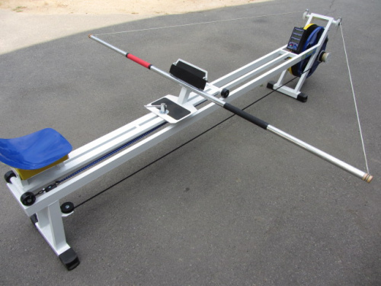

Тренажер більш удосконаленого типу, який має функції виміру дистанції, прикладених зусиль під час гребка або у продовж всього відрізку (Малюнок 9), використовується у наукових цілях, а саме для тестування кваліфікованих спортсменів, де досліджують функціональні можливості, рівень підготовки або підготовленості на різні види дистанцій, і у різний період підготовки.

*Малюнок 9*

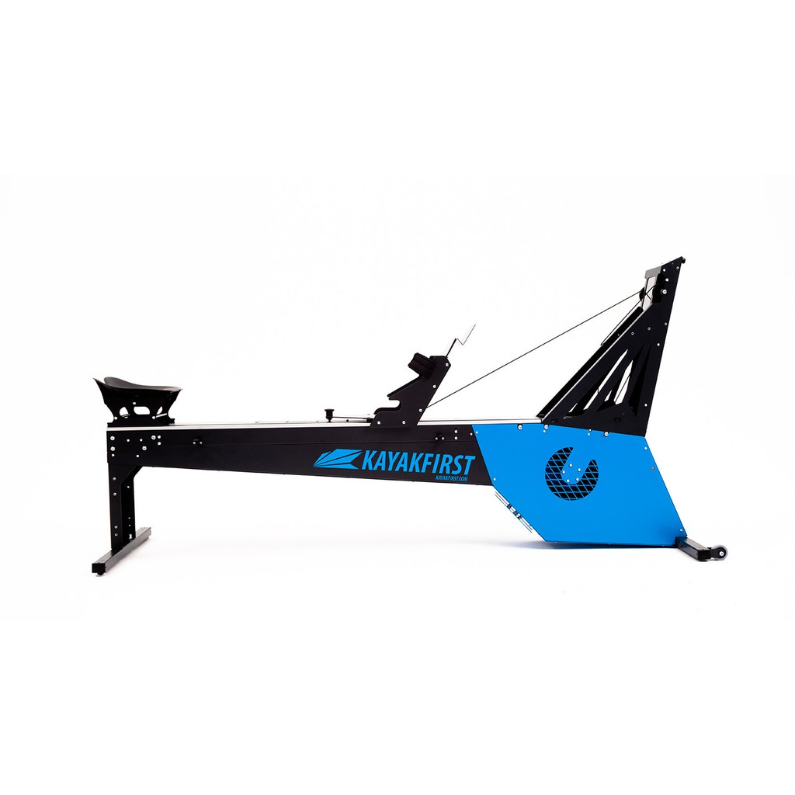

**РОЗДІЛ 3.**

**РЕЗУЛЬТАТИ ВЛАСНИХ ДОСЛІДЖЕНЬ**

**3.1. Особливості фізичної та функціональної підготовленості веслувальників на байдарках на етапі базової підготовки.**

Одним із факторів, який впливає на рівень технічної підготовленості та безпосередньо на ефективність засвоєння технічних прийомів це рівень загальної та спеціальної фізичної підготовленості. Фізична підготовка, в цілому, є необхідним базисом для розвитку усіх інших видів підготовки. Дьяченко А.Ю., Дубковський А.С., Земляков В.Е переконані у необхідності приділяти велику увагу силовій підготовці та спеціальній витривалості. Це пов’язано на пряму зі специфікою змагальної діяльності у веслуванні на байдарках. Проте існує думка [21], що також великий вплив на ефективність змагальної діяльності мають індивідуальні особливості кожного спортсмена. Так як етап базової підготовки передбачає створення необхідного фундаменту для подальшого збільшення навантаження і поглибленому формуванню техніки, важливим є оцінка фізичної підготовленості спортсменів, для визначення індивідуальної спрямованості тренувального процесу. Поруч із цим актуальним питанням є орієнтування тренувального процесу спортсменів на конкретну спеціалізацію та дистанцію.

У теорії та методиці спортивного тренування у веслуванні на байдарках та при аналізі спеціально-наукової літератури визначено, що найбільш інформативними тестами, які необхідні для оцінки рівня фізичної підготовки є (модельні показники за [13]): згинання розгинання рук в упорі лежачі (35 повт.), підтягування на поперечці (13 повт.) , біг 100 м (17 с), біг 1500 м хв.с (7.45), кидок м’яча в гору, круговий оберт навколо своєї осі, зловити м’яч(10 повт.), ходьба по гімнастичній лаві (2 повт.), веслування К1-500 (2хв11с). У дослідженні приймали участь 4 спортсмена на етапі базової підготовки. Тестування проводилося тричі у загально підготовчому періоді макроциклу 2021-2022 рр.

У таблиці 3.1 наведено результати педагогічного тестування фізичної підготовленості спортсменів.

*Таблиця 3.1*

**Результати першого педагогічного тестування фізичних здібностей спортсменів у підготовчому періоді макроциклу 2021-2022рр. (11.09.2021)**

|  |  |  |  |  |
| --- | --- | --- | --- | --- |
| ПІБ | Корній А.А. | Швець С.Р. | Святош В.О. | Дзюба К.Б. |
| Вид вправи | Результат | | | |
| Згинання і розгинання рук в упор. леж.  (кіл-ть разів) | 32 | 35 | 29 | 27 |
| Підтягування на поперечці  (кіл-ть разів) | 9 | 12 | 10 | 10 |
| Біг 100м,с | 17,5 | 17 | 17,6 | 17,7 |
| Біг 1500м,хв.с | 8.26 | 8.34 | 8.21 | 8.10 |
| Впр. з м'ячем | Вдалих повт.8 | Вдалих повт.9 | Вдалих повт. 7 | Вдалих повт.8 |
| Ходьба по г.лаві | Вдал. повт. 2 | Вдал. повт. 2 | Вдал. повт. 2 | Вдал. повт. 2 |
| Веслув.  К1-500 | 2.22 | 2.20 | 2.23 | 2.28 |

Результати педагогічного тестування свідчать, що найвищі показники у їх середньому значенні по групі спостерігаються при виконанні тесту на баланс ходьба по гімнастичній лаві. Рівень розвитку сили верхнього плечового поясу та координаційних здібностей, які мають велике значення у веслуванні на байдарках знаходяться на рівні вище середнього у більшості спортсменів. Результати тесту на швидкість свідчать, що рівень швидкісної підготовленості знаходяться на достатньому рівні, проте рівень витривалості не відповідає модельним показникам для даного контингенту. При виконанні тесту веслування К1-500 ми досліджували показники спеціальної витривалості, які дозволяють нам індивідуалізовувати тренувальний процес для кожного спортсмена в залежності від схильності до певної дистанції.

У таблиці 3.2 наведено результати повторного педагогічного тестування фізичних здібностей спортсменів. Отримані результати свідчать, що відбувся помітний приріст у розвитку швидкісних та силових здібностей. Показники рівня розвитку витривалості найбільш помітно покращилися й наблизилися до модельних у Дзюби К.Б., що може свідчити про схильність до більш витривалої роботи й відповідно проходження довшої дистанції.

*Таблиця 3.2*

**Результати другого педагогічного тестування фізичних здібностей спортсменів у підготовчому періоді макроциклу 2021-2022рр. (09.10.2021)**

|  |  |  |  |  |
| --- | --- | --- | --- | --- |
| ПІБ | Корній А.А. | Швець С.Р. | Святош В.О. | Дзюба К.Б. |
| Вид вправи | Результат | | | |
| Згинання і розгинання рук в упор. леж.  (кіл-ть разів) | 37 | 39 | 35 | 34 |
| Підтягування на поперечці  (кіл-ть разів) | 11 | 15 | 12 | 12 |
| Біг 100м,с | 16,9 | 16,5 | 17 | 17,1 |
| Біг 1500м,хв.с | 8.06 | 8.10 | 8.8 | 7.53 |
| Впр. з м'ячем | Вдалих повт.9 | Вдалих повт.9 | Вдалих повт. 9 | Вдалих повт.9 |
| Ходьба по г.лаві | Вдал. повт. 2 | Вдал. повт. 2 | Вдал. повт. 2 | Вдал. повт. 2 |
| Веслув.  К1-500 | 2.19 | 2.16 | 2.17 | 2.23 |

При виконанні повторного тесту веслування К1-500, який вказує на рівень розвитку спеціальної витривалості, можна зробити висновок, що найкраще підходить ця дистанція для Швеця С.Р., хоча показник не відповідає модельному, він є найбільш наближеним. Результати порівняння двох тестування свідчать про ефективність застосованих засобів, проте залишається необхідність корекції тренувального процесу для досягнення модельних показників для спортсменів базової підготовки.

У таблиці 3.3 представлено результати педагогічного тестування, які свідчать про наявність специфічного сприйняття такого як: час, темп, ритм та вміння підтримувати їх. Також це тестування дозволяє оцінити рівень технічної підготовленості. Модельний показник відповідав вимогам для даного етапу підготовки і становив 100уд/120''.

Отримані дані свідчать, що Святош В.О. має найбільш наближені показники до модельних 97% від 100%, що означає, що його технічна підготовленість та специфічні відчуття знаходяться на достатньому рівні для даного етапу підготовки. На другому місці Дзюба Костянтин з результатом у 93% від 100%. На третьому місці Швець Сергій з результатом 85% від 100%. Останнє місці зайняв Корній Андрій з результатом у 74% від 100%.

*Таблиця 3.3.*

**№1 Результати педагогічного тестування показників технічної підготовленості спортсменів у підготовчому періоді макроциклу 2021-2022 (18.09.2021)**

|  |  |  |  |  |
| --- | --- | --- | --- | --- |
| ПІБ | Корній А.А. | Швець С.Р. | Святош В.О. | Дзюба К.Б. |
| Вид вправи | Веслування на ергометрі | | | |
|  | Результат | | | |
| 1) темп та ритм за 1' | 50 удар. | 52 удар. | 53 удар. | 58 удар. |
| 2) темп та ритм за 2' | 96 удар. | 100 удар. | 106 удар. | 106 удар. |
| 3) темп та ритм за 1' | 51 удар. | 54 удар. | 54 удар. | 56 удар. |
| 4) темп та ритм за 2' | 102 удари | 98 удар. | 104 удар. | 104 удар. |
| 5) темп та ритм за 1' | 54 удари | 50 удар. | 52 удар. | 54 удар. |
| 6) темп та ритм за 2' | 107 удар. | 101 удар | 102 удар. | 102 удар. |
| 7) темп та ритм за 1' | 56 удар. | 52 удар. | 50 удар. | 51 удар. |
| 8) темп та ритм за 2' | 100 удари | 100 удар. | 100 удар. | 99 удар. |
| Модель 100уд./120" | 74% правильно | 85% правильно | 97% правильно | 93% правильно |

У таблиці 3.4. наведено загальний приріст у показниках. Це пов'язано з покращенням рівня фізичної підготовленості, що зазначено у таблиці 3.2. та застосуванням експериментальних методик під-час тренувального процесу. Враховуючи це, на момент проведення повторного педагогічного тестуваня

було змінено модельний показник на 120уд/120'', що дає змогу спортсменам виконувати вправу більш точно. Збільшення темпу веслування зумовлено впершу чергу покращенням швидкісно-силових здібностей. Так як існують певні тактичні особливості збільшення або зменшення кількості гребків на певному відрізку дистанції, необхідно зазначити, що в даному тестуванні увага зверталася більше на правильність технічних дій та прокат човна після виконання гребка.

*Таблиця 3.4*

**№2 Результати педагогічного тестування показників технічної підготовленості спортсменів у підготовчому періоді макроциклу 2021-2022 (16.10.2021)**

|  |  |  |  |  |
| --- | --- | --- | --- | --- |
| ПІБ | Корній А.А. | Швець С.Р. | Святош В.О. | Дзюба К.Б. |
| Вид вправи | Веслув. на ергометрі | | | |
|  | Результат | | | |
| 1) темп та ритм за 1' | 61 удар. | 62удар. | 60 удар. | 58 удар. |
| 2) темп та ритм за 2' | 118 удар. | 115 удар. | 120 удар. | 116 удар. |
| 3) темп та ритм за 1' | 62 удар. | 64 удар. | 59 удар. | 60 удар. |
| 4) темп та ритм за 2' | 122 удари | 118 удар. | 119 удар. | 121 удар. |
| 5) темп та ритм за 1' | 64 удари | 60 удар. | 62 удар. | 61 удар. |
| 6) темп та ритм за 2' | 120 удар. | 120 удар | 120 удар. | 122 удар. |
| 6) темп та ритм за 1' | 56 удар. | 62 удар. | 60 удар. | 62 удар. |
| 8) темп та ритм за 2' | 113 удари | 122 удар. | 120 удар. | 120 удар. |
| Модель 120уд./120" | 87% правильно | 91% правильно | 97% правильно | 94% правильно |

Результати педагогічного тестування свідчать, що найкращі показники спостерігаються у Святоша В.О. Під час проведення тестування він має найбільш стабільні показники, що свідчить про розвиток на високому рівні специфічних відчуттів, які необхідні для ефективності змагальної діяльності. На другому і третьому місці знакодяться Дзюба К.Б. та Швець С.Р. відповідно. Кількість гребків коливалася у більшості тестів ± 2-3уд. Найгірші показники спостерігаються у Корній А.А. 87% від 100%, що вказує на необхідність внесення корективів у тренувальний процес. Проте, потрібно зауважити, що показники в цілому відповідають достатньому рівню, як для загально підготовчого періоду. Для отримання ширшого діапазону інформації у ході експерименту, було прийняте рішення про повторне проведення тестувань, яке спрямоване на оцінку рівня фізичної та технічної підготовленості веслувальників на етапі базової підготовки, що проводився у січні місяці (Таблиця 3.5). Його головна мета полягала у перевірці, порівнянні і єфективності використовуваних засобів та методів у навчанні техніки веслування на байдарках. Контрольні нормативи застосовувались такі ж, як і у першому та другому педагогічному тестуванні, наступне порівняння було проведене з результатами другого тестування.

*Таблиця 3.5*

**Результати третього педагогічного тестування фізичних здібностей спортсменів у підготовчому періоді макроциклу 2021-2022рр. (29.01.2022)**

|  |  |  |  |  |
| --- | --- | --- | --- | --- |
| ПІБ | Корній А.А. | Швець С.Р. | Святош В.О. | Дзюба К.Б. |
| Вид вправи | Результат | | | |
| Згинання і розгинання рук в упор. леж.  (кіл-ть разів) | 58 | 65 | 55 | 52 |
| Підтягування на поперечці  (кіл-ть разів) | 16 | 18 | 17 | 17 |
| Біг 100м,с | 16 | 15,5 | 16,3 | 16,6 |
| Біг 1500м,хв.с | 7.50 | 8 | 7.58 | 7.43 |
| Впр. з м'ячем | Вдалих повт.10 | Вдалих повт.10 | Вдалих повт. 10 | Вдалих повт.10 |
| Ходьба по г.лаві | Вдал. повт. 2 | Вдал. повт. 2 | Вдал. повт. 2 | Вдал. повт. 2 |
| Веслув.  К1-500 | 2.06 | 2.03 | 2.04 | 2.07 |

Отримавши таблицю з результатами проходження тестових вправ було створено порівняння фізичної підготовленості що представлено у (Таблиця 3.6).

*Таблиця 3.6*

**Порівняння результатів педагогічного тестування (09.10.2021/29.01.2022)**

|  |  |  |  |  |  |  |  |  |
| --- | --- | --- | --- | --- | --- | --- | --- | --- |
| ПІБ | Корній А.А. | | Швець С.Р. | | Святош В.О. | | Дзюба К.Б. | |
| Вид вправи | Результат | | | | | | | |
| Тест №2\3 | 2 | **3** | 2 | **3** | 2 | **3** | 2 | **3** |
| Згинання  розгинання рук в упор. леж.  (кіл-ть разів) | 37 | **58** | 39 | **65** | 35 | **55** | 34 | **52** |
| Підтягування на поперечці  (кіл-ть разів) | 11 | **16** | 15 | **18** | 12 | **17** | 12 | **17** |
| Біг 100м,с | 16.9 | **16** | 16.5 | **15.5** | 17 | **16.3** | 17.1 | **16.6** |
| Біг 1500м,хв.с | 8.06 | **7.50** | 8.10 | **8** | 8.08 | **7.58** | 7.53 | **7.43** |
| Впр. з м'ячем | Вдалих повт.10 | **Вдалих повт.10** | Вдалих повт.10 | **Вдалих повт.10** | Вдалих повт.10 | **Вдалих повт.10** | Вдалих повт.10 | **Вдалих повт.10** |
| Ходьба по г.лаві | Вдал. повт. 2 | **Вдал. повт. 2** | Вдал. повт. 2 | **Вдал. повт. 2** | Вдал. повт. 2 | **Вдал. повт. 2** | Вдал. повт. 2 | **Вдал. повт. 2** |
| Веслув.  К1-500 | 2.19 | **2.06** | 2.16 | **2.03** | 2.17 | **2.04** | 2.23 | **2.08** |

Переходячи до аналізу, в першу чергу було звернено увагу на показники у пункті (згинання розгинання рук в упорі лежачі) де розбіжність у кількості повторювань дуже значна. Під-час підготовки було виділено значну кількість часу на загальний розвиток фізичних можливостей, що і стало фактором різкого приросту у показниках. Також до цього фактору можна додати підвищення кількості повторень у пункті (підтягування на поперечці). Вправа такого формату освітлює рівень силової витривалості, для його підвищення використовувались допоміжні засоби такі як: тяга вертикального блоку (Малюнок 22), що дає можливість регулювати величину навантаження, та використання гумового джгута у виконанні самої вправи, який кріпиться до поперечини, що в свою чергу створює спрощені умови та формує правильну техніку для її виконання.

*Малюнок 18*

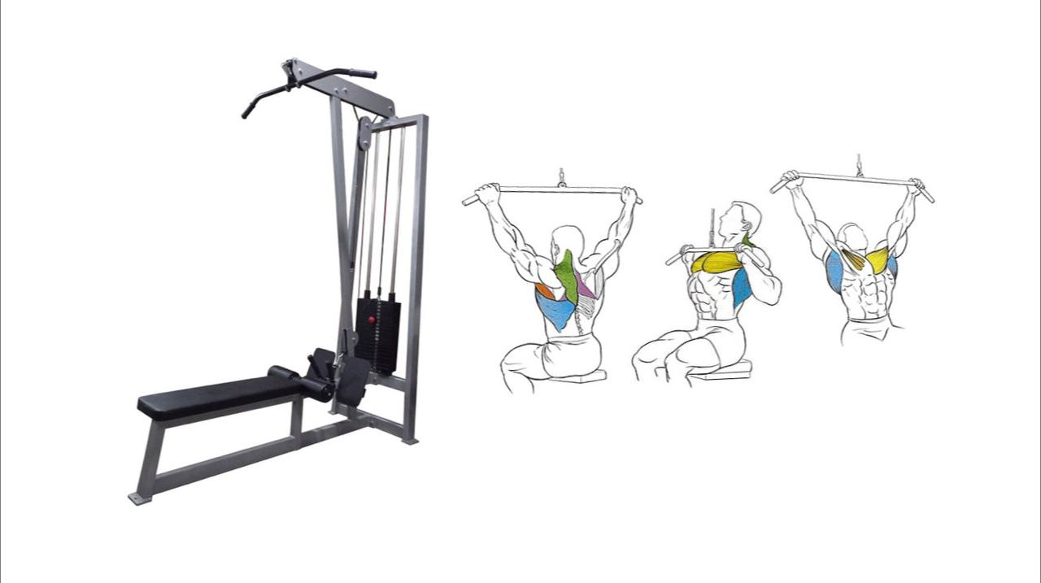

Оглядаючи дані з наступних пунктів, які спрямовані на оцінку бистроти та витривалості, було отримано інформацію про підняття їх рівню також. Для їх підвищення використовувався біг, стрибкові вправи, присідання та різні варіації випадів одною ногою вперед та в бік. Для покращення результатів на дистанції 1500 м, використовувались завдання аеробного характеру, що включали в себе біг від 20-ти хвилин до 40-ка з пульсом від 120-ти уд\хв до 140-ка уд\хв. Що до підвищення результатів на дистанції 100 м, використовувався біг, що включав себе повторний та інтервальний метод. Для прикладу: біг; 20 секунд через 40, таких відрізків 4-ри у серії, самих серій також 4-ри, з відпочинком від 2-х до 5-ти хвилин між серіями. Такого типу тренування у підготовчому періоді сприяло підвищенню результатів. Переходячи до пункту (веслування К-1 500), тестування проводилось на веслувальному ергометрі почерговим методом. Як і попередньо обговорені показники з загальної фізичної підготовки та данні показники, також набули позитивних змін. Наслідком їх покращення можна обґрунтувати тим, що у період підготовки, під-час окремих тренувальних занять, було залучено комплекс вправ спрямований на розвиток координації, що використовувався, як повноцінне тренування або, як додатково взяті окремі вправи які були залученні у тренування. Значну увагу приділялось застосуванню методичних вказівок у тренувальний процес, що до виправлення та усунення помилок у навчанні техніці веслування на байдарках. Завдяки співвідношенню у підвищенні рівня загальної фізичної підготовки та приділенню достатньої уваги на освоєння техніки веслування на байдарках, було отримано такі чудові результати з повторного педагогічного тестування. Продовжуючи тему комплексу вправ було проведено ще одне тестування (Таблиця 3.7), яке порівнює результати до використання комплексу та після (Таблиця 3.8), за основу було взято «№2 Результати педагогічного тестування показників технічної підготовленості спортсменів на загально підготовчому періоді макроциклу 2021-2022 (16.10.2021)», та основним критерієм по якому проводився тест та подальший аналіз, становив темп за 2 хвилини.

*Таблиця 3.7*

**№3 Результати педагогічного тестування показників технічної підготовленості спортсменів у підготовчому періоді макроциклу 2021-2022 (05.02.2021**)

|  |  |  |  |  |
| --- | --- | --- | --- | --- |
| ПІБ | Корній А.А. | Швець С.Р. | Святош В.О. | Дзюба К.Б. |
| Вид вправи | Веслув. на ергометрі | | | |
|  | Результат | | | |
| темп та ритм за 2' | 119 удар. | 119 удар. | 120 удар. | 121 удар. |
| темп та ритм за 2' | 121 удари | 119 удар. | 120 удар. | 120 удар. |
| темп та ритм за 2' | 120 удар. | 120 удар | 120 удар. | 119 удар. |
| темп та ритм за 2' | 119 удари | 121 удар. | 120 удар. | 120 удар. |
| Модель 120уд./120" | 98% правильно | 97% правильно | 100% правильно | 98% правильно |

Критерії відпочинку під-час тестування становило 20-ть хвилин, між серіями виконання.

*Таблиця 3.8*

**Порівняння результатів педагогічного тестування технічної підготовленості спортсменів (16.10.2021\05.02.2021)**

|  |  |  |  |  |  |  |  |  |
| --- | --- | --- | --- | --- | --- | --- | --- | --- |
| ПІБ | Корній А.А. | | Швець С.Р. | | Святош В.О. | | Дзюба К.Б. | |
| Вид вправи | Веслув. на ергометрі | | | | | | | |
| Результат | | | | | | | | |
| Тест №2\3 | 2 | **3** | 2 | **3** | 2 | **3** | 2 | **3** |
| темп та ритм за 2' | 118 | **119** | 115 | **119** | 120 | **120** | 116 | **121** |
| темп та ритм за 2' | 122 | **121** | 118 | **119** | 119 | **120** | 121 | **120** |
| темп та ритм за 2' | 120 | **120** | 120 | **120** | 120 | **120** | 122 | **119** |
| темп та ритм за 2' | 113 | **119** | 122 | **121** | 120 | **120** | 120 | **120** |
| Модель 120уд./120" | 87% | **98%** | 91% | **97%** | 97% | **100%** | 94% | **98%** |

Отже, дані із таблиці надають інформацію, що вказує на зміни у технічній підготовленості спортсменів. Звертаючи увагу на відсоткове співвідношення між другим та третім тестуванням, було виявлено, що лише один спортсмен дійшов до показника у розмірі 100 %. Всі інші наблизились максимально до модельного показника. Так як і було описано вище, сукупність фізичної та технічної підготовки, їх рівномірний та поступовий розвиток і оволодіння, несе за собою продуктивний результат. Він також свідчіть про те, що розробленої методики та використання методичних рекомендації досить ефективні. Детальний опис, ознайомлення з технікою веслування на байдарках, усуненням помилок, та використаним комплексом під-час підготовки спортсменів можна ознайомитись в наступному підрозділі.

**3.2. Особливості навчання та виправлення помилок в техніці веслування на байдарках на етапі базової підготовки.**

Кожен елемент техніки має велике значення для виконання швидкого та потужного гребка. Ступінь володіння кожним елементом грає вирішальну роль при однаковій фізичній підготовці. Під час проведення дослідження акцент був спрямований на створення базових вмінь виконувати такі рухи, як: 1) основне положення; 2) вихідне положення; 3) замет; 4) проводка; 5-7) винос весла з води. 1) Основне положення (Малюнок 1) – веслувальник сидить вільно, розслабивши м’язи. Тулуб тримає вертикально, плечі розслабленні та опущені. Зігнуті руки тримають весло. Відстань між кистями рук однакова. Ноги веслувальника трохи зігнуті у колінних суглобах та впираються у підніжку, гомілки та стегна паралельно, в такому положенні за звичай тримають баланс у човні тримаючи опір за допомогою лопаті весла [40].

*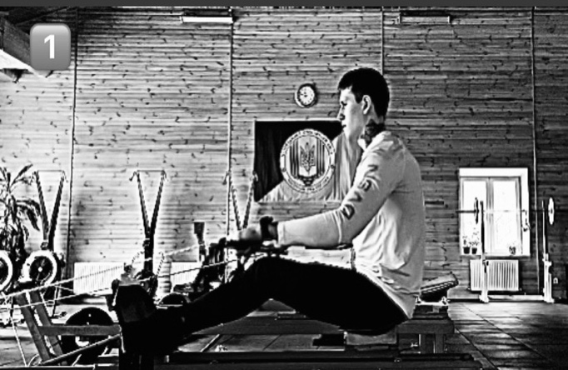Малюнок 1*

2) Вихідне положення (Малюнок 2) – тулуб розвернутий приблизно на 45 градусів навколо вертикальної осі. Одна рука витягнута вперед, а друга зігнута в ліктьовому суглобі, відведена назад; кисть на рівні скроні. Обидві руки розслабленні [40].

3) Замет (Малюнок 3) виконується на початку проводки веслувальник опускає напружену і витягнуту вперед руку вниз доти, поки вся лопать весла зануриться у воду, а другу в цей час розгинає, штовхаючи верхню частину весла вперед. Завдяки цим рухам лопать весла розвертається та занурюється у воду [40].

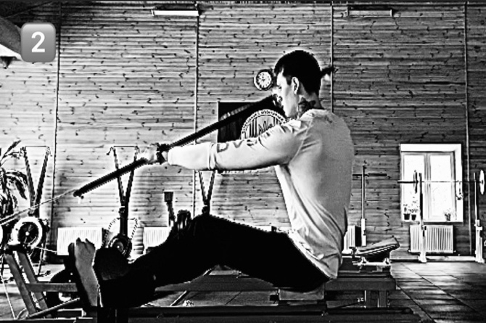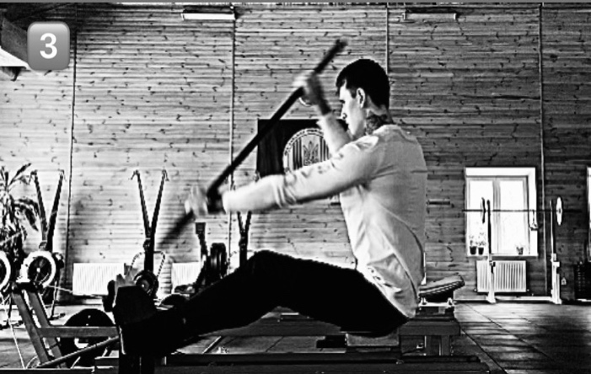*Малюнок 2-3*

4) Проводка (Малюнок 4) – коли вся лопать весла занурюється в воду, проводку виконують, поєднуючи тягнуче та штовхаюче зусилля, при цьому розвертаючись тулуб навколо хребта. Нижня рука поступово згинається в плечовому суглобі, а верхня розгинається в ліктьовому. З наближенням до тулуба тягнуча рука також згинається в ліктьовому суглобі. Як тільки верхня рука випрямиться повністю, проводка закінчується [40].

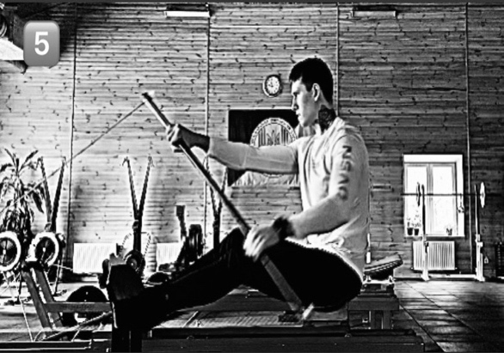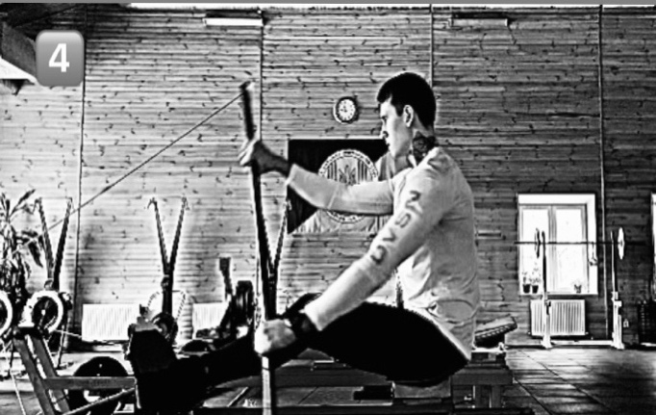*Малюнок 4-5*

5) Кінець проводки (Малюнок 5) настає в момент коли опорна (верхня) рука витягнеться повністю, а безопорна (нижня) опиниться кистю біля тулуба веслувальника. В цей час опорна рука припиняє рух і залишається у витягнутому положенні, аж поки не буде виведена з води лопать весла [40].

6-7) Для цього, кисть без опорної руки одночасно з передпліччям піднімають догори, при чому кисть та передпліччя, розвертаються навколо вертикальної осі.

Весь час поки лопать виходить з води, весло тримають легко, не стискаючи стержня пальцями (Малюнок 6-7)

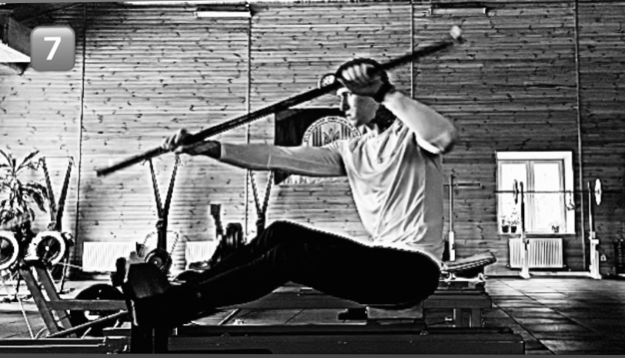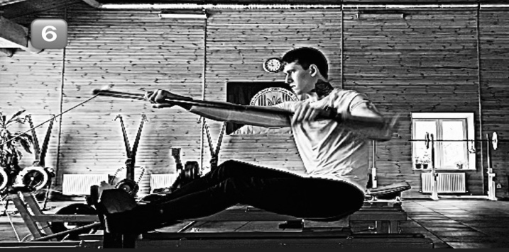*Малюнок 6-7*

Для вивчення всіх ступенів циклу гребка ми розробили вправи, які спрямовані саме на освоєння базових рухів: 1) повороти тулуба вліво/вправо, сидячі на гімнастичному маті з м’ячем, вагою 1 кілограм; 2) повороти тулуба в ліво/право з гімнастичною палицею перед собою; 3) утримання палиці в вихідному положенні з лівого та правого боку; 4) виконання замету з вихідного положення з лівого та правого боку; 5) поступове виконання 3-ьох фаз гребка: вихідне положення, замет, проводка, руки тримають вільно, без додаткових зусиль, кінцівка не виконується, так як вона являється 4 фазою гребка; 6) виконання окремо 4-ої фази гребка - кінцівки; 7) виконання повного циклу гребка; 8)повороти тулуба вліво/вправо з палицею сидячи на гімнастичному м’ячі. Для вивчення техніки найбільш ефективними є методи в цілому та по частинам, а також словесні та наочні. Під-час педагогічного спостереження, на початкових етапах розучування техніки веслування, ми виявили помилку у всіх спортсменів однакову. Виражається вона, не правильною посадкою в човні, а саме відведена на зад спина, руйнує чітку послідовність виконання циклу гребка. Через дану помилку відбуваються відхилення в кожному елементі техніки, на приклад: 1) замет виконується не чітко або ударно; 2) проводка стає розмитою; 3) кінцівка стає задовгою. Такого роду помилки знижують ефективність техніки через те, що не чітко виконаний замет супроводжується тягнучою проводкою та затягнутою кінцівкою, що сприяє гальмуванню прокату човна. Прокат човна це відстань яку долає човен між першим та другим гребком. Отже щоб виправити не правильність виконання , нами було створено комплекс вправ на зміцнення м’язів спини, шийного, грудного та поперекового відділів, а також сіднички м’язів та м’язів живота. Саме ці м’язи допомагають в утриманні правильної посадки у човні. Тому переходячи до вправ, ми вибрали основні, які будуть найбільш ефективними для їх укріплення: 1) приведення відведення тулуба в упорі лежачі; 2) піднімання опускання ніг у висі на перекладині; 3) планка в упорі лежачі на прямих руках або на ліктях; 4) гіперекстензія; 5) присідання у різних варіаціях положення ніг. Вправи виконуються без додаткових обтяжень. Використовуючи комплекс вправ для укріплення м’язів ми усунули помилку, яка виникла у спортсменів. З нахиленою вперед посадкою в човні, послідовність технічних рухів стають правильними у виконанні.

Зникнення помилки під-час замету, проводки та кінцівки гребка відбувається поступово. Під-час зміни одної похибки, особливу увагу потрібно звертати на те як змінюються інші рухи в техніці. Тому в момент усунення не правильної посадки в човні Дзюба та Корній виконували тягнучий рух рукою з обох сторін до тулуб, шо є похибкою в техніці. Правильне виконання даної рухової діяльності заключається в тому, що гребок виконується не через тягнучий момент руки до тулуба, а через розворот тулуба, таз, спина та плечі мають крутитись навколо своєї осі, як одне ціле. Для усунення не правильних рухових дій, спортсменам додатково були надані імітаційні вправи такі, як: поворот тулуба вправо-вліво, сидячі на сляйді каретки тренажеру, яка крутиться та палицею на плечах; повороти тулуба вправо-вліво, сидячі на гімнастичному маті, з набивним м’ячем в руках. Такого типу вправи виконують допоміжну дію в опануванні техніки та сприяють розвитку правильної рухової діяльності. Також під час усунення основної помилки в посадки у човні інші два спортсмени виконували проривний замет. Правильне виконанням замету вважається тоді, коли лопать весла занурюється в воду та повністю нею наповнюється, не створюючи при цьому повітряної кулі, яка виникає під час занурення лопаті в воду. Причиною виникнення може бути раннє випрямлення опорної руки або лопать чи стріла весла завеликі для спортсмена і потребують зміни інвентарю. В випадку зі Святошом, для виправлення помилки потребувалася зміна весла, а саме розміри лопатей, зменшення кубічного об’єму в них дозволило спортсмену виконувати замет без прориву. А у Швеця помилка заключалась в правильності виконання фази гребка. Протягом трьох тижнів перед виходом на відкриту акваторію, спортсмен виконував вправу спрямовану тільки на замет. Виконання вправи виховує чіткість у зануренні лопаті, виконується вона з вихідного положення, супроводжується заметом та проводкою до колінного суглоба, при цьому руки тримаються вільно, опорна рука випрямлення на половину. Час виконання займає 10 хвилин на обидва боки.

Таким чином надані методичні рекомендації сприяли виправленню помічених помилок у техніці веслування на байдарках у досліджуваних спортсменів етапу базової підготовки. Вплив експериментальних рекомендацій був помічений у всіх спортсменів. Зміна показників в кращу сторону свідчить, про ефективність застосованих засобів.

Як було описано в даній науковій роботі, важливою частиною в опануванні техніці веслування на байдарках є: координаційні можливості. Розвиток цієї функції досить складний, і розвивається, удосконалюється та підтримується на всіх етапах багаторічної підготовки.

«В. Староста розглядає координацію як один з найпоширеніших складових елементів рухової підготовки. Високий рівень її розвитку є основою успіхів у різноманітних видах спорту, особливо в тих, в яких кінцевий результат визначається високим рівнем технічної підготовки» [40]. Відштовхуючись від цієї цитати, було прийнято рішення з приводу розробки комплексу вправ, який дозволяє розвинути координаційні здібності, та отримати більший аспект рухових дій, що сприятимуть не лише дедалі простішому опануванню технікою веслування на байдарках, а й правильному використанню тренажерів, які також потребують правильної техніки виконання, щоб уникнути травматизму під-час їх експлуатації. Сам комплекс складається з вправ, які можна використовувати на різних етапах підготовки. Керуючись принципом поступовості, були сформовані такі вправи: (вправа проста по виконанню, потрібно прийняти положення упор лежачи або стати в планку (враховуючи диференційний підхід, положення змінюється), прийнявши вихідне положення, йде почергова зміна положення рук, тобто ліва рука тримає опір, а права випрямляється вперед, і навпаки (Малюнок 10).

*Малюнок 10*

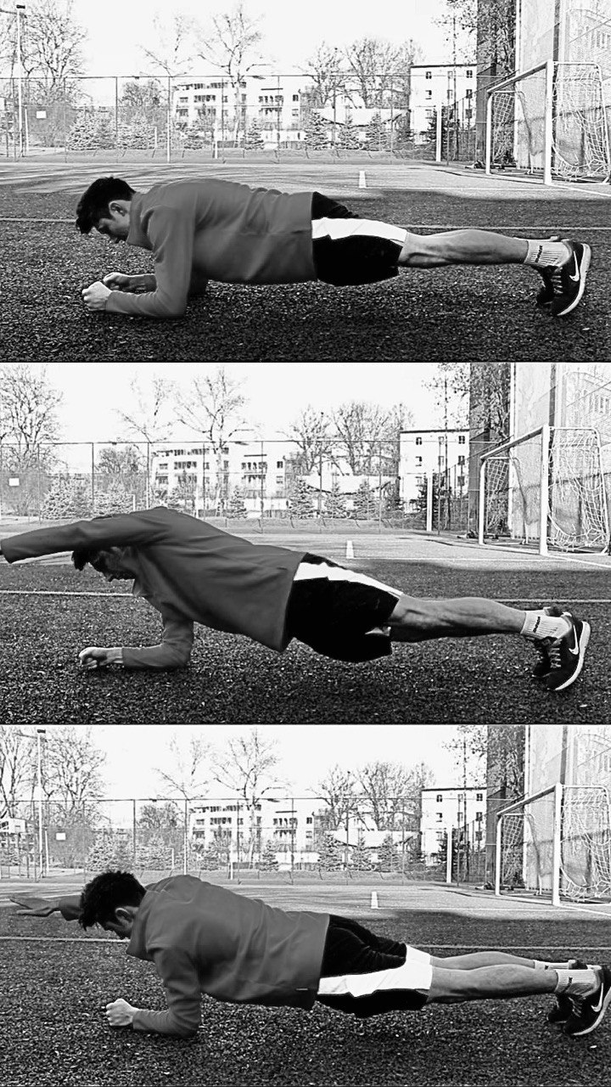

Такого роду виконання стато-динамічної роботи укріплює м’язи нижнього та верхнього поясу, а також м’язи тулуба, і в цей же час розвиває відчуття балансу. Час виконання вправи не перевищує 30 секунд, утримання пози в статичному положенні під-час піднятої будь-якої з кінцівок, складає від 3-х до 5-ти секунд.

*Малюнок 11*

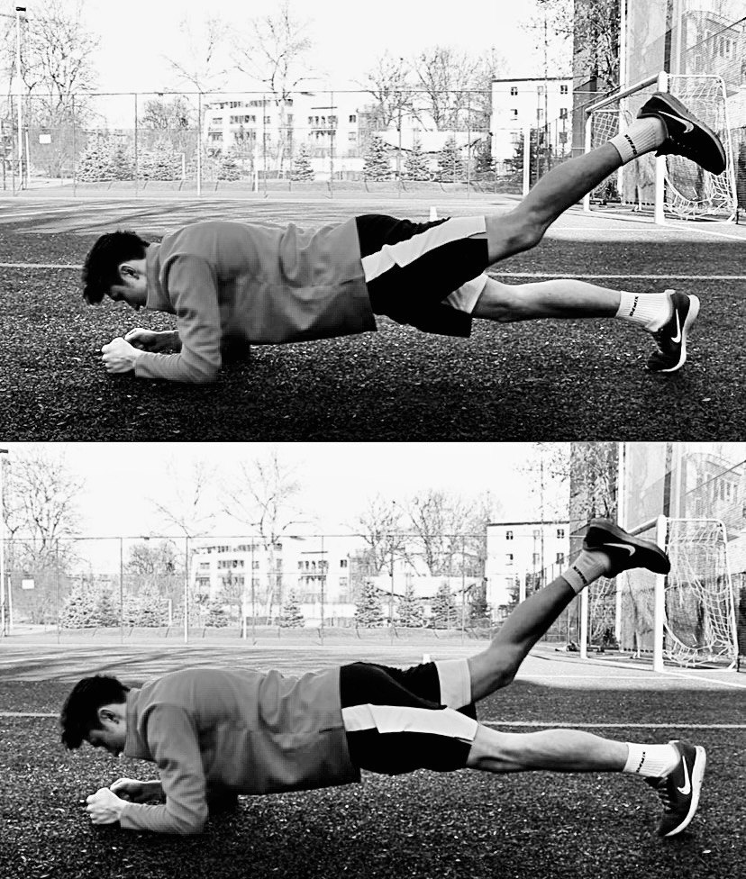

Для ускладнення цієї вправи може залучатись у виконання нижній пояс (Малюнок 11), почергове виконання вже йде наступним чином: ліва рука випрямляється із вихідного положення, права залишається в упорі, після повернення лівої руки в упор, підіймається догори права нижня кінцівка, після повернення у вихідне положення, змінюється бік виконуваної роботи, права рука випрямляється вперед з вихідного положення, після повернення, підіймається ліва нижня кінцівка. Тобто загальна картина виконання виглядає хрестоподібно.

Час виконання такий самий, від 3-х до 5-ти секунд при утриманні статичного положення.

Наступна вправа яка виконується з вихідного положення упор лежачи або у планці, дещо схожа на попередні дві але відмінність її у тому що під-час виконання, спортсмен застосовує дві точки опору, тобто з вихідного положення виконавець випрямляє одночасно ліву руку та праву нижню кінцівку, при цьому утримує баланс протягом 5-ти 7-ми секунд, після змінюється стійка на протилежний бік (Малюнок 12). Загальний час виконання від 30-ти до 60-ти секунд.

*Малюнок 12*

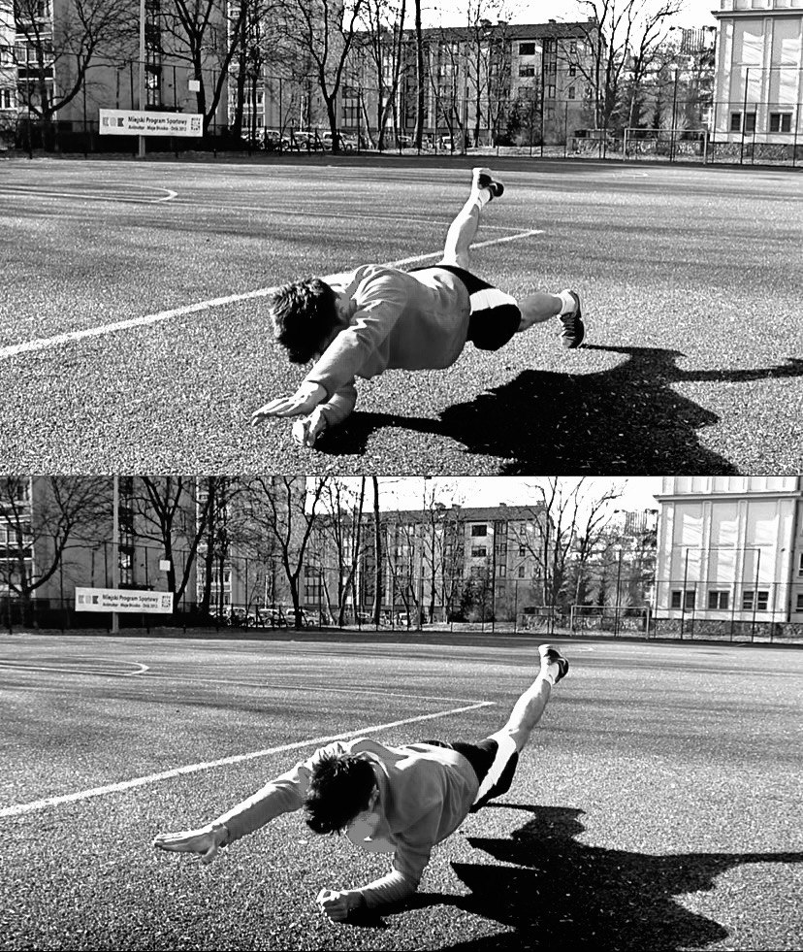

Наступна вправа, яка має в основі розвивати відчуття балансу. Для виконання потрібен інвентар у вигляді валику (сорока сантиметрова трубка з прорезиненим верхом), можна замінити на інший інвентар схожої форми. Виконується вправа стоячи на валику, руки в сторони. Задача виконавця утримувати баланс протягом 30-ти секунд, не сходячи з валика на підлогу (Малюнок 13). Ускладнена форма виконання вправи полягає у поступовому перебиранні ногами вперед або назад, пересуваючись на ній у відповідний бік.

*Малюнок 13*

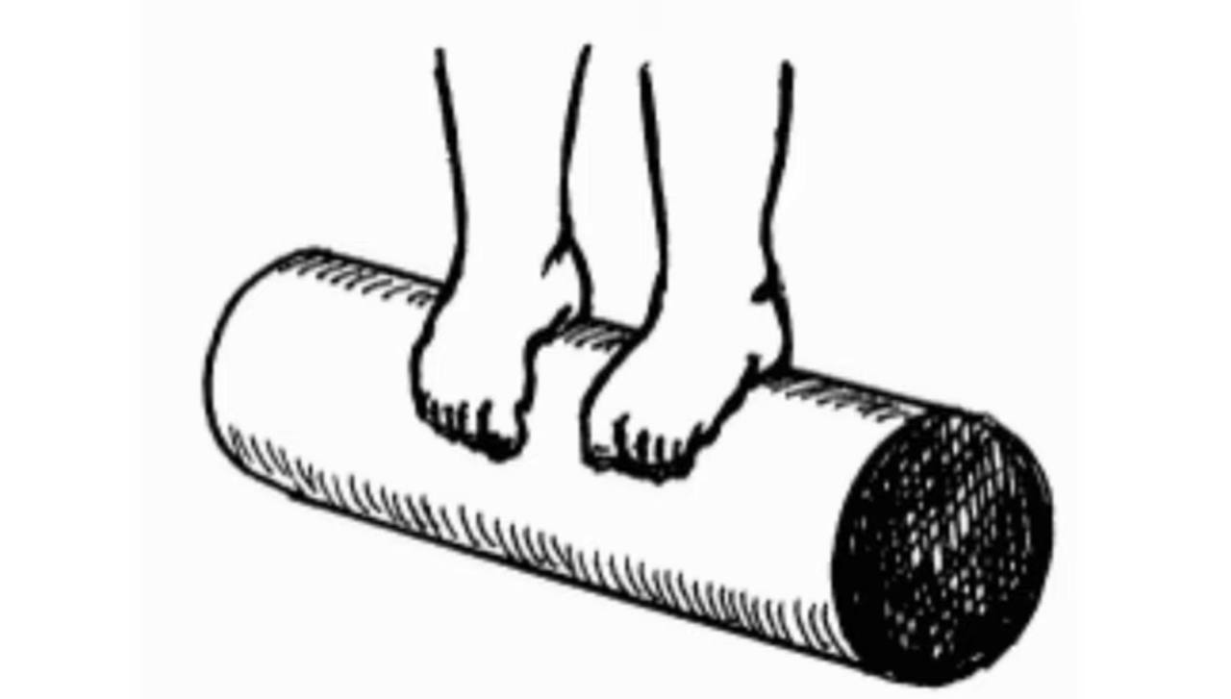

Вправа яка теж стосується розвитку балансу та не потребує додаткового інвентарю, виконується стоячи на одній нозі, а іншою утримує опір впираючись ступнею в колінний суглоб, при цьому тулуб залишається у вертикальному положенні, а руки розташовані в сторони, рівно та паралельно підлозі (Малюнок 14). Статичне положення триває від 15-ти до 20-ти секунд. Після утримання положення на одній нозі, з допомогою стрибка, змінюється положення ніг та продовжуються утримання положення, по можливості не опускаючи рук та не змінюючи вертикальне положення тулуба. Для ускладнення виконання вправи можна використати валик, але без перестрибування з ноги на ногу.

*Малюнок 14*

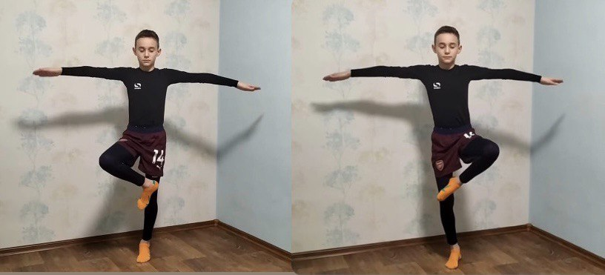Наступна вправа також спрямована на розвиток балансу, виконується у певному статичному положенні. Вихідне положення руки в сторони, рівні, маса тіла переноситься на одну з будь яких нижніх кінцівок утримуючи опір. Після переносу маси тіла, виконавиць відтворює нахил тулуба вперед, а безопорну кінцівку відводить назад, прийнявши статичну позу у вигляді «ластівки». Час виконання від 15-ти до 20-ти секунд. Далі йде зміна переносу маси тіла на інший бік, через повернення у вихідне положення. Ускладнення вправи включає в себе поворот тулуба на 90-то градусів в основному положенні «ластівки». Головна мета утримання балансу (Малюнок 15).

*Малюнок 15*

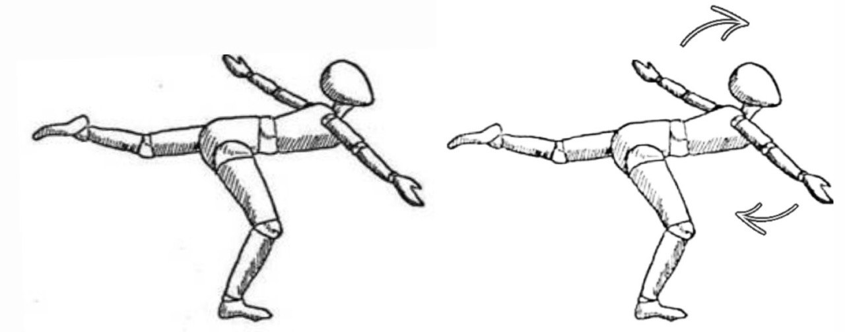

Враховуючи специфіку виду спорту веслування на байдарках до виконання вправи було залучено фітбол (м’яч, розміром 45-ти сантиметрів у діаметрі). Вправа виконується сидячи на м’ячі, ноги розташовані на платформі, тулуб вертикально, руки горизонтально та рівно. Перший крок у вправі це утримання балансу при цьому не сходити з платформи. В подальшому виконанні, кінцівки ніг тримають у висі утримуючи баланс. Наступний крок включає поворот тулуба по власні осі вперед, лівим боком, а потім правим, імітуючи тим самим поворот тулуба сидячи в човні. Час виконання від 30-ти до 60-ти секунд. Для ускладнення, під-час виконання вправи використовують кій або палицю. У ході прогресу палицю можна використовувати як весло, тобто виконання вправи повинна повністю імітувати весь цикл веслування, який містить в собі всі фази гребка. Рухи при виконані мають бути повільними.

Ще одна вправа с фітболом, виконується стоячи на зігнутих у колінному суглобі нижніх кінцівках, руки в сторони паралельно до землі, тулуб фіксується у вертикальному положенні. При виконанні потрібно утримувати баланс протягом 30-ти секунд, також для ускладнення можна виконувати вправу з заплющеними очима. Так як і в попередній вправі, додатково можна використати повороти тулуба в лівий чи правий бік. Таке виконання вправи також може ускладнитись, долучаючи до виконання палицю, під час поворотів тулуба в лівий чи правий бік додається підіймання рук над головою, руки зігнуті в ліктьовому суглобі на 90-то градусів (Малюнок 16). Утримання її може бути як перед грудною клітиною, так і за спиною тримаючи її біля шийного відділу хребта або ж біля попереку. Час виконання може варіюватись.

*Малюнок 16*

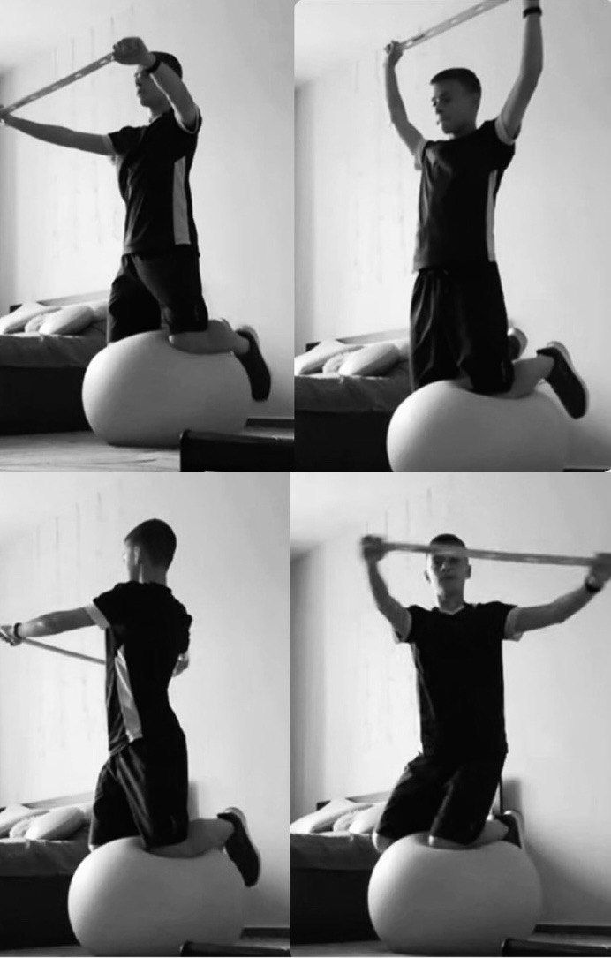

Використовуючи основне положення на м’ячеві, можна залучити до виконання вправи тенісні м’ячі, їх для початку можна підкидувати виконавцю по прямій траєкторії стоячи перед ним. З подальшим виконанням траєкторію можна змінювати таким чином, щоб виконавець за ним тягнувся, тім самим створюючи більш не сприятливі умови для виконання вправи.

Продовжуючи комплекс з використанням фітболу, переходим до іншої вправи.

Дана вправа виконується лежачи на м’ячеві, тримаючи опір стопами ніг, при цьому кінцівки зігнуті в колінному суглобі під кутом 45-ть градусів. Утримання пози в такому положенні укріплює м’язи ніг, та тулуба, а от додаючи елемент повороту в лівий чи правий бік, формується відчуття балансу у специфічній позі. Подальше ускладнення вправи виконується з основного положення, ноги в сторони руки перед собою, виконується поворот всього тіла на 180-т градусів, приймаючи положення лежачи на грудях, після повороту виконується повернення в основне положення через продовження обертального руху тіла (Малюнок 17).

*Малюнок 17*

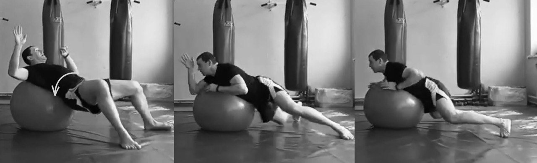Час виконання вправи з поворотом тулуба від 30-ти до 60-ти секунд.

Наступна вправа також виконується на фітболі, виконавиць приймає позу упор лежачи, нижні кінцівки виставляє на м’яч, та почергово зміню точку опору верхніх кінцівок, випрямляючи одну з них вперед, та утримує позу протягом 5-ти секунд, вся вправа займає від 40-ка до 60-ти секунд.

**Висновки до розділу 3**

Третій розділ несе за собою науково-дослідницький характер. Перша частина присвячена проведенню низки педагогічних тестувань, що дає змогу: 1) оцінити на якому рівні фізичної та технічної підготовленості знаходяться в даний момент спортсмени базової підготовки; 2) розробити або корегувати тренувальний план занять; 3) Контролювати перебіг та ефективність тренувальних занять; 4) аналізувати та порівнювати данні, да узгодження застосованих засобів та методів для навчання техніки веслування на байдарках, виправлення помилок під час освоєння.

Друга частина присвячена детальному ознайомленню з технікою веслування на байдарках, які фази гребка існують, які бувають помилки, від чого вони виникають та як їх уникнути або виправити. Також продемонстрований комплекс вправ, який спрямований на розширення можливостей для спортсмена у ході оволодіння технікою веслування.

Отже перший підрозділ містить низку тестів, формує показники та представляє їх аналіз. Перше педагогічне тестування ставить пере собою питання про рівень фізичної підготовленості, завдяки результатам було розроблено план тренувальних занять, за яким виконувались завдання спортсменами в підготовчому періоді. Також було виявлено на які елементи підготовки потрібно виділити більше уваги за для того щоб підняти результат до модельних показників. Враховуючи це, через один місяць було проведено ще одне тестування, для перевірки рівня загальної фізичної підготовки. Таким чином було зафіксовано зміни у рівні підготовленості по кожному спортсмену. Це дало змогу корегувати завдання під час підготовки та ухвалити методи і засоби що використовувались. Останнє тестування проводилось через три місяці, його організація була однаковою з попередніми тестами. Такий проміжок у виконанні тесту, дає найбільш чітку інформацію про рівень підготовленості спортсменів. В загальній картині яка відображена таблицею з порівнянням другого та третього тесту, всі спортсмени набули значного приросту в усіх показниках, і навіть перейшли ступінь модельних показників, що свідчить про ефективність пройденого періоду. Враховуючи пункт у тестуванні який має на меті проходження дистанції 500-т метрів, було сформовано спеціальну перевірку темпу та ритму. Тест проводився через один тиждень після перевірки загального рівня фізичної підготовки. Він надав інформацію про технічну підготовку, яка вимірювалась вмінням підтримувати ритм та темп в певний проміжок часу. Враховуючи інформацію по проведеним першим тестам, було висунуто висновок, що під-час веслування на дистанції веслярі проходили її без урахування ефективності прокату човна, а просто намагались якомога швидше пройти дистанцію. В момент проходження дистанції було зафіксовано помилки у техніці веслування, у всіх спортсменів на тестуванні вона виділялась у формі не стабільності під-час утримання балансу, в основному це відбувалось через затримку на кінцівці гребка у фазі проводки, простими словами затримка лопаті за поясом веслувальника під-час проводки, спонукає до зниження ефективності прокату човна, що несе за собою зниження швидкості ходу човна, збиття послідовності виконання гребка, та зниження стійкості (балансу) у човні. Звернувши на це увагу, було залучено у тренувальний процес комплекс вправ на координацію та використані методичні вказівки для усунення помилок у техніці під-час веслування. Друге тестування також проводилось через тиждень. Сукупність інформації надала змогу винести висновок, що використані у ході підготовки засоби і методи, ефективно впливають на освоєння техніки. Результатом є виконання більш чіткої кінцівки, але в ході спостереження, було виявлено, що кінцівка виконується більш різко, при цьому не використовується повний розворот тулуба вперед. Така помилка призводить до підривання води в момент кінцівки (якщо перенести виконання на воду), та витрачання енергії не на проштовхування човна вперед, а на смикання його вниз, що в свою чергу також негативно впливає на прокат човна, але її виправити в подальшому освоєнні техніки простіше. Шляхом розучування окремих фаз гребка. Продовжуючи підготовку з використанням комплексу представленому у другому підрозділі третього розділу , було проведене заключне тестування. Отримана інформація з порівняння тестів показала підвищення рівня у технічній підготовленості веслувальників. Показники свідчать про максимальне наближення до модельного. Це можна зрівняти з третім тестом на дистанції 500 метрів, де всі спортсмени перейшли встановлений бар’єр. У момент проходження тесту було виявлено чіткість виконання усіх фаз гребка. Помилки були успішно усунені. А ефективність використовуваних методів та засобів може спостерігатись у порівняльних таблицях.

З приводу другого підрозділу, його мета представити інформацію про техніку веслування на байдарках, для загального ознайомлення, вивчення, та використання, у період підготовки спортсменів. Представлений комплекс, розроблений спеціально для веслувальник, специфіка види спорту залежить від координаційних вмінь та навичок, а отже розвиток саме цієї здатності, буде впливати на ефективність оволодіння технікою веслування на байдарках. Використовуючи його як окреме тренування, а бо його окремих елементів у вигляді вправ під час тренувань, сприяли гармонійному розвитку спортсменів. Також без залучення комплексу в тренувальний процес, отримання таких високих результатів із тестувань, був би неможливий.

Для спортсменів третій розділ дав змогу ознайомитись, навчитись та використовувати набуті знання, для продуктивності у ході підготовки. Ще один засіб для оволодіння технікою, під-час тренувань на веслувальних тренажерах, використовувалось дзеркало. Воно встановлюється перед тренажером, з його допомогою виконуються завдання у вигляді самоконтролю, аналізу, самим спортсменом, тим самим підвищує ефективність по освоєнню техніки веслування на байдарках.

**Розділ 4.**

**ОБГОВОРЕННЯ РЕЗУЛЬТАТІВ ДОСЛІДЖЕННЯ**

У розділі чотири мова йде про ефективність використовуваних засобів та методів у ході наукової роботи, спрямованої на оволодіння технікою веслування на байдарках, усунення та корекція технічних дій під-час виконання вправ спортсменами на етапі базової підготовки. Для детального обговорення до уваги були взяті результати тестів з проміжком в один місяць та майже в чотири місяці. По кожному спортсмену окремо винесено висновок, що включає в себе заключення педагогічного спостереження, що та як, було використано у процесі підготовки для розвитку і удосконалення різного роду показників.

Отже, в дослідженні брали участь чотири спортсмена, умовно виділені буквами відповідно до алфавіт: (Корній А,А. (А)), (Швець С.Р.(Б)), (Святош В.О.(В)), (Дзюба К.Б.(Г)). У процесі дослідження проводився контроль за кожним спортсменом окремо, це надало змогу чітко та своєчасно фіксувати показники та надавати рекомендації у ході тренувань. Починаючи зі спортсмена (А), та розбираючи його попередні результати, було встановлено наступне: всі показники з загальної фізичної підготовки потребують подальшого опрацювання для їх підвищення у порівнянні з модельними показниками. Така ж ситуація відбулась з показниками після тестування темпо-ритмових характеристик, у спортсмена було виявлено помилку у техніці веслування, що негативно впливала на виконання гребка в цілому, та виділилась на фоні проходження тестової в прави яка виконувалась у вигляді проходження дистанції 500м,. Враховуючи на данному етапі показники з тесту, спортсмену (А) було запропоновано вправи, які позитивно вплинуть на його подальший розвиток та результат. У ході підготовки перед наступним тестуванням, до тренувального процесу були залучені вправи які спортсмен виконував індивідуально. Спираючись на мету дослідження, у тренувальний процес було включено імітаційні вправи, та вправи на розвиток гнучкості, що в свою чергу дало змогу для спортсмена (А) виправити помилку у техніці веслування на байдарках. Друге тестування з загальної фізичної підготовки та тест з темпо-ритмових характеристик, продемонструвало зміни показників по всім пунктам у бік підвищення рівня підготовленості. Це свідчить про доцільність і ефективність запропонованих до використання засобів та методів у процесі підготовки. Основна увага спрямовувалась на те, як змінився час проходження дистанції 500 м. Сукупність результатів тестів вказують на прогрес спортсмена (А), що відображений у зменшенні часу для проходження дистанції. Також було помічено, що завдяки використовуваним індивідуально запропонованим вправам було опрацьовано та виправлено помилку у техніці веслування.

Після продовження підготовки було організовано ще одне тестування, яке вказувало на приближення, а в деяких випадках і перевищення показників у порівнянні з модельними. В даному випадку, відслідковувалась ефективність комплексу, який збільшив арсенал вправ та сприяв продуктивнішому оволодінню у процесі освоєння техніки веслування на байдарках, а також на час проходження дистанції. Враховуючи усі данні, було сформовано висновок, що комплекс успішно залучений, у процес підготовки, техніка веслування на байдарках на даному етапі підготовки, виконується спортсменом (А) без нарікань, час проходження дистанції 500 м наблизився максимально до модельного.

Переходячи до спортсмена (Б), дивлячись на результати з перших тестувань було отримано інформацію по його особистому рівню підготовленості, який вказував на те, що на даному етапі він максимально наближений до модельних показників. Найбільший результат продемонстрований у випадку з пунктом «біг 100 м» який відповідає модельному значенню та пункту «підтягування на поперечці», який перевищив модельний показник. Отже рівень бистроти та силових здібностей знаходиться на достатньому рівні на даному етапі підготовки, проте показники з витривалості, силової витривалості, потребують подальшого підвищення. В такому випадку, для розвитку цих здібносте, спортсмену (Б) було запропоновано вправи для їх розвитку, а саме біг від 20-ти хвилин, жим штанги лежачи з вагою 20-ть кг, виконується по 2-ві хвилини, 4-ри серії, для адекватної реакції організмом на навантаження використовувався принцип: втома-відновлення, що в свою чергу дає змогу ефективно використовувати засоби та методи під-час підготовки і викликати ті зміни в організмі, на які направлена підготовка. Після проведення одного місяця підготовки, було проведено тестування, яке надало інформацію про рівень готовності спортсмена в даний момент та про ефективність і доцільність використовуваних засобів та методів у ході підготовки. Отримані результати вказали на видимий приріст по всім пунктам тесту, конкретну увагу було приділено пунктам що до витривалості і силової витривалості, спортсмен (Б) вдало впорався з завданням, скоротивши час проходження дистанції, як бігової (1500 м) так и веслувальної (500 м). Що до пунктів «підтягування» та «біг 100 м» можна оголосити те, що вродженні можливості спортсмена схильні до короткотривалого виконання фізичних навантажень, видимим фактором цього висновку є наявність у спортсмена більшої м’язової маси ніж у інших спортсменів. Також під-час підготовки і проходження веслувального тесту було помічено помилку у техніці веслування на байдарках. Вона освітлена тим, що спортсмен (Б) під-час фази гребка «вгрібання» і подальшої «проводки» виконує технічні дії за рахунок м’язів рук, не долучаючи в роботу більшості м’язів тулуба. Для усунення помилки, було залучено до тренувального процесу вправи, які сприяли усуненню цього питання. На сам перед спортсмену (Б) було вказано на помилку, завдяки технологіям відеозапису, було знято техніку веслування спортсмена та наочно продемонстровано, в чому саме помилка. Таким же засобом було продемонстровано відео матеріал з високо кваліфікаційними спортсмена, які виконують дану фазу гребка вірно. Сформувавши розуміння про помилку і вірний варіант виконання гребка, було залучено імітаційні вправи такі як: повороти тулуба на фітболі (у різних варіаціях), часткове веслування на ергометрі ( виконуються окремі дві фази гребка, які потрібно сформувати), тяга на тренажерному блоці (сидячи, однією рукою, з поступовим збільшенням обтяження) і повноцінне веслування на ергометрі (використовується палиця, виконується перед дзеркалом). Після циклу підготовки було проведено тестування, яке вказувало на рівень фізичної та технічної підготовки, а також на ефективність залучених нових засобів та методів в підготовчий період. Отримані результати по спортсмену (Б) вказали на те, що було продемонстровано високий рівень підготовки, майже всі тестові пункти перевищують модельні показники. Головним аспектом, який освітлював ефективність і доцільність запропонованих засобів та методів у підготовку спортсмена (Б), став пункт «веслування 500м», пройдений час цієї дистанції склав (2.03.00), на відмінно від другого тесту, спортсмен скоротив час на 13-ть секунд, а у порівнянні з модельним показником, пройдено дистанцію на дві секунди ефективніше. Також було виявлено успішне усунення помилки у техніці веслування за рахунок наданих методичних вказівок.

Розбір результатів спортсмена (В). У ході перших тестувань було отримано інформація по фізичному та технічному рівню підготовленості. Результати по всім пунктам тестів свідчать про недостатній рівень підготовленості спортсмена, якщо зрівнювати їх з модельними показниками, але так як і у попереднього спортсмена, один із пунктів тесту «підтягування на поперечці» вказував на достатній рівень розвитку. Також завдяки тесту було виявлено більшу схильність до виконання спортсменом (В) довготривалого навантаження, на це вказує пункт «біг 1500 м». Під-час проходження дистанції 500 м веслуючи на ергометрі, було виявлено похибку в посадці спортсмена у човні. Виділялась вона тим, що спортсмен тримав тулуб відхиленим назад. Така поза викликає ряд рухових дій які негативно впливають на техніку веслування. Уході підготовки спортсмену (В) було запропоновано вправи. Які сприятимуть усуненню помилки. До використання були залученні класичні вправи: скручування тулуба лежачи на спині, орлині махи, стійка у планці, повороти тулуба з набивним м’ячем, веслування на ергометрі з палицею імітуючи тим самим техніку веслування (виконується перед дзеркалом). Проводячи друге тестування було отримано інформацію, по рівню фізичної та технічної підготовленості спортсмена, а також про ефективність використаних вправ у ході підготовки. У порівнянні результатів з першим тестування, спортсмен (В) набув приросту по всім показникам, кількість повторів на вправах що цього потребують зросла, а час проходження різних дистанцій зменшився. Це свідчить про те що підготовка спортсмена пройшла успішно. Що до техніки веслування на байдарках, поза яку приймав спортсмен під-час веслування, стала більш вертикальною але подальшої корекції потребувала. Саме увага була звернена на те, що спортсмен виконує нахил в бік в правий та лівий, тим самим знижує рівень балансу сидячи на сляйді. Якщо не усунути дану помилку, вона у подальшому буде провокувати спортсмена до перевороту із човна коли тренувальний процес перейде на відкриту акваторію. Тому було прийняте рішення, що у ході підготовки, спортсмен (В) і надалі виконуватиме вправи, які використовувались до другого тесту, комбінуючи їх з комплексом вправ на координацію. Трете тестування, продемонструвало досягнуті результати спортсменом (В). Майже всі показники або наближені або перевищують модельні, що свідчить про ефективність підготовки, що до технічної частини, найкращим показником для її оцінки стало проходження дистанції 500 м на ергометрі. У порівняні з модельними показником дистанція пройдена швидше на одну секунду, при цьому всі відхилення від технічних дій усунені.

Розбір результатів спортсмена (Г). Перше тестування надало інформацію по тим параметрам, які потребують вдосконалення. Дивлячись на таблицю з першим тестуванням можна зробити висновок, що у спортсмена (Г) та (В) схожі нахили у виконанні фізичних навантажень. Обидва спортсмена схильні до виконання довготривалої роботи. Акцент у підготовці спортсмена (Г) розташовувався у підвищенні рівня сили, силової витривалості та бистроти. Для цього використовувались вправи на тренажерах: жим штанги лежачі, тяга штанги лежачи, тяга блоку (в різних варіантах виконання), стрибкові вправи. Також як і попередні спортсмени, спортсмен (Г) мав похибку у техніці веслування. Освітлювалась вона тим, що підчас фази гребка «вихідне положення», розташування верхніх кінцівок було значно нижче. Враховуючи вправи перелічені вище, в їх арсенал було долучено вправу з веслування на ергометрі, використовуючи палицю та виконуючи її перед дзеркалом. Друге тестування надало змогу оцінити рівень підготовленості спортсмена та доцільність використовуваних засобів та методів у опануванні технікою веслування. Відображена інформація у таблиці з другими тестами свідчила про те, що рівень загальної фізичної підготовки збільшився, за короткий проміжок часу, техніка виконання гребка набула якіснішого виконання, але потребує подальшого вдосконалення. Цікавим фактом є те що при виділенню більшої уваги на розвиток бистроти , сили, силової-витривалості, стало і чудове зменшення часу на проходження дистанції 1500 м. Наступне тестування, продемонструвало результати спортсмена, які вказують на перевищення майже всіх модельних показників, техніка веслування при цьому відповідає встановленим нормам.

**ВИСНОВКИ**

Науковій праці приділено багато уваги. Починаючи з аналізу літературних було виявлено, що не велику кількість часу виділено саме на техніку веслування на байдарках. Здебільшого мова й де про підготовку спортсменів (фізичну, функціональну, психічну), а що до техніки, є дуже вузький круг спеціалістів, які присвячують даному питанню достатню кількість уваги. Найбільш інформативним джерелом став автор Тіхоміров А. І., його робота присвячена обговоренню техніки веслування на байдарках, як правильно та чітко виконувати ті чи інші рухові дії. Завдяки цьому було прийнято рішення про дослідження цього питання, створення уявлення про техніку веслування на байдарках, які помилки існують та через які фактори вони виникають, як іх усунути та оволодіти правильною технікою веслування. Перший та другий розділ надають інформацію, що таке техніка веслування, які засоби та методи були використані у дослідженні. Третій розділ детально описує та наочно представляє всі фази гребка, їх послідовність у циклі виконання, помилки які найчастіше зустрічаються та причини їх виникнення. Також третій розділ виконує дослідницьку функцію, де спортсмени тринадцяти річного віку беруть участь у дослідженні проходячи тестування загальної фізичної підготовки та технічної підготовки. Завдяки цьому можливим є відслідковування підготовленості спортсменів, та залучення у тренувальний процес корективів, які позитивно впливають на їх підготовку. Перший тест на сам перед вказує на те, який в даний момент, рівень фізичних можливостей спортсмені, та на що слід звернути увагу формуючи подальший тренувальний план. Друге тестування також має перевірити рівень підготовленості та вказує на ефективність залучених засобів та методів у тренувальний процес. Як було представлено в четвертому розділі, успіх у використанні методики був, якщо брати до уваги фізичну підготовку, технічна складова, дещо складніший процес, який потребує більше уваги для її реалізації. Тому перед третім тестуванням у тренувальний процес було додано комплекс вправ на розвиток координаційних здібностей, який був спеціально розроблений для веслувальників. З допомогою комплексу було розширено арсенал використовуваних вправ, які сприяють у питанні оволодіння та вдосконалення техніки веслування. Його використовували як окреме тренування, що не потребує значних енергозатрат, але несе за собою свій ефект. Також окремі вправи використовувались у тренуванні, за для усунення помилок або корекції окремих елементів у техніці веслування. Отже після використання комплексу було проведено тестування, що свідчило, як про рівень фізичної підготовленості спортсменів, їх успіху у оволодінні технікою, так і в ефективності використовуваних засобів та методів у ході підготовки. Сміливо можна сказати, що їх використання було успішне, про це свідчать результати пройденого тесту. Також можна винести гіпотезу, що використовуючи вправи на розвиток координації в більш ранньому віці, приведе в майбутньому до простішого опанування різними технічним діям. Ця думка виникла у процесі порівняння результатів другого та третього тестів, спираючись на результати проходження дистанції 500 м на ергометрі. Результат вказує на значне зменшеня часу проходження дистанції та на рівень оволодіння технікою веслування. Рухи веслувальників стали чіткішими, набута фізична форма спонукає до більш щільнішого виконання гребка, що в свою чергу впливає на прокат човна. Рівноцінне співвідношення двох показників формує найбільшу результативність. Такий висновок виникає на фоні багаторічної підготовки. Наприклад у ранньому віці, спортсмени які займаються веслуванням на байдарках, можуть мати певний результат та приносити медалі у змаганнях, за рахунок вищого рівня фізичних можливостей ніж у однолітків, але з часом якщо не вдосконалювати технічну майстерність, результат може залишить на тому ж місці та не приносити очікуваний результат. Тому у ході багаторічної підготовки потрібно рівноцінно розвивати усі можливості організму спортсмена, враховуючи спеціалізацію. Одже враховуючи наведену інформацію, що вказана вище, можливим є ствердження того, що проведена наукова робота була виканонана успішно. Мета роботи досягнута, шляхом виконання поставлених задач.

**СПИСОК ЛІТЕРАТУРИ**

1. Kubiak – Janczaruk E. Spirometrie evaluation of the respiratory system in adolescent swimmers. Kubiak – Janczaruk E. // Ann. Acad. Med. Stetin., 2005
2. Rodger G., Garabedian E.N. Relation between environment and recurring upper-airway infections in children // Pediat, Pulmonol. - 1997. - №16
3. Sale D.G. Neural adaptation to strength training // Strength and Power in Sport. Oxford: Blackwell Scientific Publications, 1992
4. Акимова Л. Н. Психология спорта: Курс лекций. / Л. Н. Акимова – Одесса: Студия «Негоциант», 2004. – 127 с
5. Андреева Л.Я. Исследование системы физической подготовки юношей- новичков (13- 15 лет) в академической гребле в годичном цикле подготовки / Андреева Л.Я., Егоренко Л.А // Ученые записи университета имени П.Ф. Лесгафта. – Санкт – Петербург, 2006. – Выпуск 20
6. Афтимичук ОЕ. Значимость ритма в профессиональной педагогической и спортивной подготовке. В: Вісник Чернігів. нац. пед.ун-ту. Серія: Педагогічні науки. Фізичне виховання та спорт. Чернігів,2016;139(1), с.280–286.
7. Барыкинский З.А. Оценка функционального состояния организма как критерий прогнозирования эффективности тренировки в академической гребле / З.А. Барыкинский, Б.Д. Юдин Б.Д. // Актуальные проблемы физической культуры и спорта. Изд-во МПГУ, Москва. – 2012.
8. Башкин В.М. Оптимизация управления тренировочным процессом на основе изменения функционального состояния спортсменов / В.М. Башкин СПб, ГУАП, 2011.
9. Біомеханіка спорту : навч. посіб. / за ред. А. М. Лапутіна. – К. : Олімп. літ., 2005. – 320 с.
10. Бірюк С.В. Формування ритму бігу з бар'єрами у хлопців 13–15 років на етапі початкової спортивної спеціалізації [автореферат]. Львів. 2001. 21 с.
11. Бріскін Ю. Обґрунтування засобу теоретичної підготовки юних фехтувальників (на прикладі провідних фехтувальників України) / Бріскін Юрій, Пітин Мар’ян, Задорожна Ольга // Фізична культура, спорт та здоров’я нації: Зб. наук. праць. – Вінниця, 2013. – Вип. 15. – С. 289−295.
12. Васильчук А. Г. Формування другого рівня технологій фізичної, технічної та теоретичної підготовки в гуртках з футболу загальноосвітніх шкіл / Васильчук А. Г. // Педагогiка, психологiя та медико-бiологiчнi проблеми фiзичного виховання i спорту : наук. моногр. / за ред. С. С. Єрмакова. – Х., 2009.
13. Веслування на байдарках і каное: навч. програма для дитячо-юнацьких спорт. шкіл, спеціаліз. дитячоюнацьких шкіл олімпійського резерву, шкіл вищої спорт. Майстерності, учил. Олімпійського резерву / підгот. Ю. О. Воронцов, Ю. М. Маслачков, О. О. Чередниченко,В.В. Шептицький, А. Б. Сімановський, Т. М. Віхляєва, Ю. О. Ковальов,О.О. Бучма. – К.: [Б. В.], 2007. – 109 c.
14. Галстян Р.В. Исследование ритма гимнастических упражнений и значение формирования представлений о нем в процессе обучения гимнастов [диссертация]. Москва: ГЦОЛИФК; 1971.193с.
15. Гамалей В. В. Биомеханический анализ кинематической структуры поз и техники гребковых движений квалифицированных байдарочников / В. В. Гамалей, О. В. Жирнов // Физическое воспитание студентов творческих специальностей : сб. науч. тр. / под ред. С. С. Ермакова. – Харьков : ХГАДИ (ХХПИ), 2004. – № 2. – С. 19–24.
16. Гамалий В.В. Теоретико-методические основы моделирования техники двигательных действий в спорте: Монография. / В.В. Гамалій / – К.: Полиграфсервис 2013.
17. Дубковский А.С. Силовая подготовленность как один из факторов, определяющих результативность высококвалифицированных байдарочниц в соревнованиях / А.С. Дубковский, С.Е. Жуков // Научные труды НИИ физической культуры и спорта Республики Беларусь: сб. науч. трудов. – Минск. – 2007. – Вып.6. – С.46-49.
18. Дьяченко А.Ю. Оцінка функціональних компонентів спеціальної витривалості як передумова підвищення спеціалізованої спрямованості тренування кваліфікованих веслярів-академістів / А.Ю. Дяченко // Наука в олимпийском спорте. – 2004. – № 1. – С.56-59.
19. Дяченко В. Динамика показателей функциональной подготовленности спортсменов, специализирующихся в гребле на байдарках, в годичном макроцикле подготовки / В. Дяченко // Наука в олимпийском спорте. – 2003
20. Егоренко Л.И. Исследование підготовки юношей- гребців в условиях общеобразовательной школы интерната спортивного профиля: Автореф. Дисс…канд.. пед.. наук. – Л., 1980.
21. Епищев И.С. Построение спортивной тренировки 14-15 летних спортсменов, специализирующихся в академической гребле на основе учета их индивидуальных особенностей: автореф. дисс. на соиск. науч. степени канд. пед. наук: спец. 13.00.04 «Теория и методика физического воспитания, спортивной тренировки, оздоровительной и адаптивной физической культуры» / И.С. Епищев. – Москва. – 1997. – 23 с.
22. Жирнов А. В. Биомеханический анализ кинематической структуры поз и техники гребковых движений квалифицированных байдарочников / А. В. Жирнов, В. В. Гамалий // Физическое воспитание студентов творческих специальностей : сб. науч. тр. / Под ред. С. С. Ермакова. – Харьков : ХГАДИ (ХХПИ), 2004
23. Жирнов О. В. Аналіз кінематичної структури веслових рухів та їх вплив на динаміку швидкості човна / О. В. Жирнов // Теорія і методика фізичного виховання і спорту. – К. : НУФВСУ, 2006. – № 2. – С. 86–89.
24. Жирнов О. В. Використання спеціалізованих тренажерів у тренуванні веслярів-байдарочників / В. В. Гамалий, О. В. Жирнов // Молода спортивна наука України : зб. наук. праць з галузі фізичної культури та спорту. Вип. 10 : у 4-х т. – Львів : НВФ Українські технології. – 2006.
25. Жирнов О. В. Удосконалення техніки веслування кваліфікованих байдарочників на основі моделювання кінематичної структури рухів: автореф. дис. канд. наук з фізичн. вихов. та спорту : 24.00.01 : захищ. 30.01.09 / О.В. Жирнов. – К., 2008. – 21 с.
26. Земляков В.Е. К вопросу определения работоспособности и специальной выносливости в циклических видах спорта / В.Е. Земляков // Теория и практика физической культуры . – 1990. – №7. – С. 36-39.
27. Иссурин В. Б. Биомеханика гребли на байдарках и каноэ / под ред. В. М. Зациорского. – М. : Физкультура и спорт, 1986. – 112 с.
28. Иссурин В.Б. Биомеханика гребли на байдарках и каноэ. - М.: Физкультура и спорт, 1986.- 122 с.
29. Каурцева С.Г. Основы формирования двигательного навыка при выполнении сложных гимнастических упражнений у детей групп начальной подготовки[автореферат]. Москва: РГАФК;1998.23 с.
30. Клешнев В.В. Особенности гребли на эргометрах и их значения в подготовке гребцов академистов / В.В. Клешнев // Теория и практика физической культуры. Вып. № 6 - С.П., 1996.
31. Краснов Е.А. Биомеханика гребка, поступательного движения лодки и оценка техники движений в гребле на байдарках: автореф.дис. на соискание ученой степени кандидата педагогических наук: спец. 13.00.04 «Теория и методика физического воспитания и спортивной тренировки»/Е.А.Краснов.-Москва,1982.-18стр.
32. Кропта Р.В. Моделирование функциональной подготовленности гребцов на этапе максимальной реализации индивидуальных возможностей / Р.В. Кропта. - Дис. ... канд наук по физ. воспитанию и спорту: (24.00.01) // НУФВСУ. - Киев, 2004.
33. Круцевич Т. Ю. Теорія і методика фізичного виховання. – Т. 1 / Т. Ю. Круцевич. – К. : Олімп. л-ра, 2012. – 392 с.
34. Крячко А.В. Методика формирования техники движений у юных гребцов 13-ти лет в учебнотренировочных группах: Автореф. канд. дисс. – К.: 1990. – 22с.
35. Ляшенко О.І. Педагогічне тестування //Енциклопедія освіти.- К.: Юрінком Інтер, 2008.- С. 652.
36. Макарова Г.А. Особенности функционального состояния сердечно-сосудистой системы у спортсменок высокой квалификации, специализирующихся в гребле на байдарках и каноэ / Г. А. Макарова, С. Ю. Юрьев, Т. В. Бушуева, О. И. Харенкова // Спортивна медицина. – 2012.
37. Матвеев Л.П. Основы общей теории спорта и системы подготовки спортсменов: учеб. пособие . Киев:Олимпийская литература; 1999.318 с.
38. Михайлова ТВ, редактор. Гребной спорт: учебник для студ. высш. пед. учеб.заведений. Москва: Академия; 2006. 400 с.
39. Мищенко В.С. Реактивные свойства кардиореспираторной системы как отражение адаптации к напряженной физической тренировке в спорте: монография / Мищенко В.С., Лысенко Е.Н., Виноградов В.В. - Киев: Науковий світ, 2007
40. МІНІСТЕРСТВО ОСВІТИ І НАУКИ УКРАЇНИ МИКОЛАЇВСЬКИЙ НАЦІОНАЛЬНИЙ УНІВЕРСИТЕТ ІМЕНІ В. О. СУХОМЛИНСЬКОГО Факультет фізичної культури та спорту НАВЧАЛЬНО-МЕТОДИЧНИЙ ПОСІБНИК Веслувальний спорт А.І. Тіхоміров, О.С. Козубенко, Г.Ф. Усатюк, Миколаїв – 2018 45-46с / 37-38с
41. Никоноров А.Н. Использозание массы тела как биомеханического критерия эффективности движений.// Научно-методические основы подготовки спортсменов высокого класса. К.:КГИФК, 1981. 61 с.
42. Очерки по теории и методике гребли на байдарках и каноэ / Составители: С.В. Верлин, В.Ф. Каверин, П.В. Квашук, Г.Н. Семаева. – Воронеж: Изд-во ОАО «Центрально-Черноземное книжное издательство», 2007.
43. Пітин М. Теоретична підготовка в спорті : монографія / Мар’ян Пітин. – Л. : ЛДУФК, 2015. – 372 с.
44. Платонов В. Н. Система подготовки спортсменов в олимпийском спорте. Общая теория и ее практические приложения : [учебник для студ. высших учеб. заведений физ. воспитания и спорта] / В. Н. Платонов. – К. : Олимпийская литература, 2004. – 808 с. – ISBN 966-7133-64-8.
45. Платонов В.Н. Периодизация спортивной тренировки. Общая теория и ее практическое применение / В. Н. Платонов. - К.: Олимп, лит., 2013.
46. Платонов В.Н. Система подготовки в олимпийском спорте. Общая теория и её практические приложения / В. Н. Платонов. - К.: Олимп, лит., 2004.
47. Платонов В.Н. Общая теория подготовки спортсменов в олимпийском спорте. Киев:Олимпийская литература;2004. 584 с.
48. Саєнко В.Г. Теорія і методика спортивного тренування. Луганськ: ЛНУ імені Тараса Шевченка; 2011. 25 с.
49. Саносян Х.А. Силовое взаимодействие в системе "гребец - весло - лодка" и его совершенствование в процессе подготовки юных гребцов-каноистов.: Автореф. дисс. на соиск. учен. степ. канд. пед. наук. (13.00.04) / Моск. обл. пед. ин-т им. Н.К. Крупской. – М., 1984. – 24 с.
50. Специальная подготовка гребцов на байдарках и каноэ: Методические рекомендации / Подготовлены В.Б. Иссуриным, В.Ф, Кавериным, А.Н. Никаноровым, Л.Я. Ракло. - М., 1986.
51. Спичак Н. Реалізація функціональних можливостей кваліфікованих веслувальників-байдарочників на різних змагальних дистанціях / Н. Спичак // Теорія і методика фізичного виховання і спорту. – 2008
52. Стеценко Ю. Н. Подготовка гребцов на байдарках / Ю. Н. Стеценко, А. Н. Никоноров. – К. : Здоров’я, 1985. – 120 с.
53. Стеценко Ю.Н., Никоноров А.Н. Подготовка гребцов на байдарках. - К.: Здоровье, 1985.- 120 с.
54. Теоретична підготовка спортсменів у системі багаторічного вдосконалення в циклічних видах спорту / В.Ю. Богуславська / Львів - 2020 р - 118 с
55. Физическая культура и спорт За Наталья Бумарскова, Сергей Крамской, Василий Никишкин Москва-2021 134 с.
56. Фізична культура, спорт та здоров’я нації: збірник наукових праць. Випуск 19 (Том 2)/ Вінницький державний педагогічний університет імені Михайла Коцюбинського; головний редактор В.М. Костюкевич. – Вінниця: ТОВ «Планер», 2015.
57. Формування відчуття ритму у спортсменок, які займаються художньою гімнастикою на етапі початкової підготовки / О.Б. Сосновська / Львів-2019 - 27с.
58. Фурман Ю. М. Вдосконалення фізичної підготовленості веслувальниць на етапі попередньої базової підготовки / Ю. М. Фурман, В. Ю. Богуславська // Спортивна медицина. – 2012. – № 1
59. Чубаров В. Проблемы, которые мы выбираем (гребля на байдарках и каноэ) / В. Чубаров // Теория и практика физической культуры. – 2002. – № 3. – С. 31–34.
60. Шинкарук О.А. (2013) Теорія і методика підготовки спортсменів: управління, контроль, відбір, моделювання та прогнозування в олімпійському спорті : навч. посіб. для студ. вищ. навч. закладів; МОНУ, НУФВСУ. Київ : НВП Поліграфсервіс, 136 с.
61. Яценко Л.А. Управления процессом спортивного совершенствования квалифицированных гребцов-байдарочников на основе применения модельных характеристик.: Автореф. дисс. на соиск. учен. степ. канд. пед. наук. (13.00.04) /КГИФК. – К., 1984. – 24с.

**Інформаційні ресурси**

<https://studfile.net/preview/8145234/page:2/>

<https://web.znu.edu.ua/herald/issues/2012/FViS-2012-1/112-119.pdf> <https://kayakfirst.com/en/paddle-machine-photo-video#75-KAYAK>

<http://sport.mdu.edu.ua/>